**TRƯỜNG ĐẠI HỌC THƯƠNG MẠI**

**KHOA HỆ THỐNG THÔNG TIN KINH TẾ & TMĐT**

**---🙢🕮🙠---**



**BÁO CÁO THẢO LUẬN**

**HỌC PHẦN: TRIỂN KHAI HỆ THỐNG THÔNG TIN QUẢN LÝ**

**ĐỀ TÀI: TRIỂN KHAI HỆ THỐNG THÔNG TIN QUẢN LÝ KHO TẠI CÔNG TY TNHH CÀ PHÊ THỦY TRÚC**

**Quyển 3: Thực hành triển khai hệ thống thông tin quản lý kho tại công ty TNHH Cà Phê Thủy Trúc**

|  |  |
| --- | --- |
| **Giảng viên hướng dẫn** | **: TS. Lê Việt Hà** |
| **Mã lớp học phần** | **: 251_eCIT4011_01** |
| **Nhóm thực hiện** | **: 06** |

**Hà Nội, 2025**

**BẢNG PHÂN CÔNG CÔNG VIỆC**

|  |  |  |  |  |
| --- | --- | --- | --- | --- |
| **STT** | **MSV** | **Họ và tên** | **Công việc** | **Đánh giá** |
| 32 | 22D190059 | Tạ Thị Thu Huệ | Chương 6: 3 |  |
| 33 | 22D190060 | Đoàn Thị Thu Huyền | Chương 5: 5, 6 |  |
| 34 | 22D190063 | Nguyễn Thị Thu Huyền (Nhóm trưởng) | Tổng hợp nội dung |  |
| 35 | 22D190065 | Nguyễn Phi Hùng | Chương 5: 1, 2, 3, 4 |  |
| 36 | 22D190066 | Nguyễn Tự Hùng | Chương 6: 1, 2 |  |
| 37 | 22D190067 | Nguyễn Duy Hưng | Chuowng6: 4 |  |

**MỤC LỤC**

CHƯƠNG 5: THỰC HÀNH THIẾT LẬP CẤU HÌNH PHẦN CỨNG, CÀI ĐẶT PHẦN MỀM, CHUYỂN ĐỔI DỮ LIỆU VÀ ĐÀO TẠO NGƯỜI SỬ DỤNG 5

1. Mục đích và đối tượng sử dụng hệ thống 5

2. Khảo sát cơ sở hạ tầng công nghệ thông tin tại doanh nghiệp 5

2.1 Giới thiệu khái quát về doanh nghiệp 5

2.2 Mục tiêu khảo sát 5

2.3 Quy trình khảo sát 5

2.4 Hiện trạng cơ sở hạ tầng tại doanh nghiệp 6

3. Thiết lập cấu hình phần cứng và phần mềm 8

3.1 Máy chủ hệ thống 8

3.2 Máy chủ cơ sở dữ liệu 8

3.3 Hạ tầng mạng 8

3.4 Các thiết bị ngoại vi 9

4. Cài đặt phần mềm 9

4.1 Chuẩn bị môi trường cài đặt 9

4.2 Cài đặt và kiểm thử kết nối vận hành hệ thống 10

5. Chuyển đổi dữ liệu 12

5.1 Xác định các loại dữ liệu 12

5.2 Chuẩn hóa cơ sở dữ liệu 14

6. Tài liệu hướng dẫn sử dụng 17

6.1 Quản lý tài khoản 17

6.2 Quản lý danh mục 22

6.3 Quản lý nhập kho 27

6.4 Quản lý xuất kho 30

6.5 Kiểm kê 34

6.6 Báo cáo 37

CHƯƠNG 6: THỰC HÀNH TƯ VẤN SAU TRIỂN KHAI, NÂNG CẤP VÀ BẢO TRÌ HỆ THỐNG THÔNG TIN 39

1. Đánh giá hiệu quả triển khai hệ thống 39

1.1 Đánh giá mức độ đáp ứng của hệ thống 39

1.2 Phân tích rủi ro 47

2. Tư vấn sau triển khai, bảo trì 48

2.1 Đề xuất cải tiến 48

2.2 Kết luận 50

2.3 Kế hoạch bảo trì và hỗ trợ 51

3. Tư vấn nâng cấp hệ thống 55

3.1 Phân tích nhu cầu mở rộng hoặc tích hợp hệ thống mới 55

3.2 Đề xuất lộ trình nâng cấp hệ thống 59

3.3 Tư vấn mô hình hỗ trợ nâng cấp hệ thống: Mô hình triển khai trên nền tảng đám mây (Cloud) 64

3.4 Xây dựng báo cáo hậu triển khai 68

4. Tài liệu nâng cao 71

4.1 Tài liệu hướng dẫn - cập nhật 71

4.2 Nhật ký vận hành hệ thống 73

# CHƯƠNG 5: THỰC HÀNH THIẾT LẬP CẤU HÌNH PHẦN CỨNG, CÀI ĐẶT PHẦN MỀM, CHUYỂN ĐỔI DỮ LIỆU VÀ ĐÀO TẠO NGƯỜI SỬ DỤNG

## Mục đích và đối tượng sử dụng hệ thống

Hệ thống quản lý kho mới được xây dựng với mục tiêu chiến lược là tái định hình hiệu suất vận hành kho và nâng cao chất lượng dữ liệu quản trị tại Công ty TNHH Cà Phê Thủy Trúc. Mục tiêu cốt lõi là hỗ trợ doanh nghiệp chuyển đổi từ quy trình thủ công sang tự động hóa hoàn toàn các thao tác nhập, xuất và kiểm kê hàng hóa, từ đó giảm thiểu tối đa sai sót trong quá trình ghi nhận. Bên cạnh đó, hệ thống còn đóng vai trò là nguồn dữ liệu tin cậy, cung cấp các báo cáo thống kê, phân tích chuyên sâu theo thời gian thực (real-time) về vòng quay hàng hóa, tồn kho và hàng cận hạn, giúp nhà quản lý đưa ra quyết định kinh doanh một cách nhanh chóng và chính xác dựa trên dữ liệu. Cuối cùng, hệ thống đảm bảo tính nhất quán và đồng bộ của dữ liệu tồn kho khi kết nối với các bộ phận liên quan khác như Kế toán, Mua hàng và Bán hàng trong toàn doanh nghiệp.

Đối tượng sử dụng:

* Nhân viên kho: nhập – xuất hàng hóa, kiểm kê, quản lý danh mục.
* Quản lý kho: kiểm tra tồn kho, duyệt và quản lý phiếu, theo dõi báo cáo, ra quyết định nhập – xuất.
* Ban Giám đốc: khai thác các báo cáo tổng hợp, thống kê và cảnh báo phục vụ quản trị điều hành.

## Khảo sát cơ sở hạ tầng công nghệ thông tin tại doanh nghiệp

### Giới thiệu khái quát về doanh nghiệp

Công ty TNHH Cà phê Trúc Thủy là doanh nghiệp sản xuất và phân phối các dòng sản phẩm cà phê (cà phê hạt, cà phê bột và cà phê hòa tan) với mạng lưới phân phối chủ yếu tại miền Trung và miền Bắc. Doanh nghiệp có 2 kho chính (kho nguyên liệu và kho thành phẩm), 1 xưởng sản xuất và khoảng 80 nhân viên.

### Mục tiêu khảo sát

* Đánh giá hiện trạng cơ sở hạ tầng CNTT phục vụ triển khai hệ thống quản lý kho.
* Xác định các điểm yếu, rủi ro cần cải thiện.
* Đề xuất giải pháp phù hợp để vận hành hệ thống web ổn định, bảo mật và hiệu quả.

### Quy trình khảo sát

* Bước 1: Thu thập thông tin hiện trạng qua phỏng vấn nhân viên và quản lý kho

Nhóm khảo sát tiến hành phỏng vấn các đối tượng liên quan trực tiếp đến hoạt động kho như quản lý kho, nhân viên kho, kế toán và bộ phận mua hàng. Mục tiêu là hiểu rõ quy trình vận hành hiện tại, cách thức nhập – xuất – kiểm kê, các khó khăn đang gặp phải và mong muốn khi triển khai hệ thống mới. Thông tin thu thập bao gồm: phương thức lưu trữ dữ liệu hiện nay, thời gian xử lý công việc, tình trạng sai sót, và các nhu cầu chức năng thực tế. Các buổi phỏng vấn được thực hiện trực tiếp, có biên bản ghi nhận để đảm bảo tính chính xác.

* Bước 2: Kiểm tra thực tế các thiết bị phần cứng – mạng

Sau khi nắm bắt quy trình nghiệp vụ, nhóm khảo sát tiến hành kiểm tra thực địa tại kho để đánh giá hạ tầng kỹ thuật đang sử dụng. Nội dung kiểm tra bao gồm: tình trạng và cấu hình máy tính hiện có, các thiết bị ngoại vi như máy in mã vạch, máy quét barcode, UPS, cùng hệ thống mạng nội bộ (tốc độ, độ ổn định, phương thức kết nối, bảo mật). Việc kiểm tra này giúp xác định mức độ sẵn sàng của hạ tầng đối với hệ thống quản lý kho mới và phát hiện các điểm cần nâng cấp.

* Bước 3: Đánh giá mức độ đáp ứng với yêu cầu hệ thống mới

Kết quả từ hai bước trên được đối chiếu với các yêu cầu kỹ thuật và chức năng của hệ thống quản lý kho dự kiến triển khai. Việc đánh giá tập trung vào các yếu tố chính: năng lực phần cứng, khả năng kết nối mạng, trình độ người sử dụng, mức độ chuẩn hóa dữ liệu và các yếu tố an toàn bảo mật. Mục tiêu là xác định rõ điểm mạnh, điểm yếu, mức độ đáp ứng và các khoảng trống cần được cải thiện để hệ thống có thể vận hành ổn định sau khi triển khai.

* Bước 4: Lập báo cáo hiện trạng và đề xuất giải pháp nâng cấp

Cuối cùng, nhóm khảo sát tổng hợp tất cả thông tin thu thập được thành một báo cáo hiện trạng chi tiết. Báo cáo bao gồm: mô tả hạ tầng CNTT hiện tại, quy trình vận hành kho, những hạn chế và rủi ro tiềm ẩn, cùng danh sách các giải pháp nâng cấp hạ tầng cần thiết. Các đề xuất nâng cấp được chia theo mức độ ưu tiên (ngắn hạn – trung hạn – dài hạn) và có kèm lý do, nhằm giúp ban lãnh đạo dễ dàng phê duyệt và lập kế hoạch triển khai hệ thống quản lý kho hiệu quả.

### Hiện trạng cơ sở hạ tầng tại doanh nghiệp

#### Con người

* Đội ngũ nhân viên kho của công ty hiện có kiến thức cơ bản về máy tính nhưng phần lớn chưa được đào tạo chuyên sâu về thao tác trên các phần mềm quản lý tập trung.
* Hầu hết các thao tác hiện nay vẫn được thực hiện thủ công thông qua Excel hoặc ghi chép giấy tờ, dẫn đến tính nhất quán và độ chính xác chưa cao.
* Bên cạnh đó, doanh nghiệp chưa có bộ phận IT chuyên trách, nên khi phát sinh sự cố kỹ thuật, việc xử lý thường do nhân viên tự khắc phục hoặc thuê đơn vị bên ngoài, gây chậm trễ trong quá trình vận hành.
* Hoạt động đào tạo nội bộ về công nghệ thông tin còn rời rạc, chưa có quy trình hoặc kế hoạch đào tạo định kỳ.

#### Trang thiết bị phần cứng

* Hạ tầng phần cứng tại kho và văn phòng hiện còn khá hạn chế.
* Các bộ phận kế toán, kho và hành chính văn phòng đang sử dụng máy tính cá nhân cấu hình cơ bản, chỉ đáp ứng được các tác vụ văn phòng thông thường.
* Hệ thống máy chủ chuyên dụng phục vụ phần mềm quản lý kho chưa được đầu tư, khiến dữ liệu phụ thuộc vào từng máy cá nhân.
* Ngoài ra, các thiết bị hỗ trợ vận hành kho hiện đại như máy in tem mã vạch hay thiết bị quét barcode chưa được trang bị đầy đủ, dẫn đến việc kiểm đếm và xử lý hàng hóa vẫn phải thực hiện thủ công.

#### Hệ thống mạng

* Mạng nội bộ tại công ty được thiết lập ở mức cơ bản, chưa có hệ thống quản trị và giám sát tập trung.
* Tốc độ đường truyền hiện tại ở mức trung bình, đáp ứng được các tác vụ văn phòng cơ bản nhưng chưa đảm bảo ổn định khi nhiều người truy cập cùng lúc hoặc khi triển khai hệ thống quản lý kho trực tuyến.
* Công ty cũng chưa có đường truyền dự phòng, nên khi xảy ra sự cố mạng sẽ ảnh hưởng trực tiếp đến toàn bộ hoạt động.
* Bên cạnh đó, các biện pháp bảo mật mạng còn hạn chế, chưa triển khai tường lửa chuyên dụng hay cơ chế bảo vệ nâng cao.

#### Cơ sở dữ liệu

* Dữ liệu quản lý kho hiện đang phân tán, chủ yếu được lưu trữ trong các file Excel riêng lẻ do từng nhân viên phụ trách.
* Một phần quy trình nhập – xuất được hỗ trợ bởi phần mềm nội bộ cũ, nhưng phần mềm này không hỗ trợ quản lý đa kho và không có khả năng báo cáo theo thời gian thực.
* Công ty hiện cũng chưa có máy chủ cơ sở dữ liệu trung tâm, dẫn đến việc chia sẻ và đồng bộ thông tin giữa các bộ phận gặp nhiều khó khăn.

#### An toàn bảo mật

* Công tác bảo mật và sao lưu dữ liệu chưa được chú trọng đúng mức.
* Công ty không có quy trình sao lưu định kỳ, nên dữ liệu có nguy cơ mất mát khi xảy ra sự cố thiết bị.
* Phân quyền người dùng chưa được thiết lập rõ ràng, dẫn đến rủi ro truy cập trái phép hoặc chỉnh sửa sai lệch dữ liệu.
* Ngoài ra, chưa có hệ thống giám sát truy cập và ghi log thao tác, nên rất khó truy vết khi có sự cố bảo mật xảy ra. Đây là một trong những điểm yếu quan trọng cần được cải thiện khi triển khai hệ thống mới.

## Thiết lập cấu hình phần cứng và phần mềm

### Máy chủ hệ thống

Để đảm bảo khả năng vận hành ổn định và liên tục của hệ thống quản lý kho, doanh nghiệp cần triển khai máy chủ nội bộ (on-premise) hoặc máy chủ đám mây (cloud server) tùy theo điều kiện hạ tầng và ngân sách đầu tư. Máy chủ này sẽ chịu trách nhiệm lưu trữ, xử lý và vận hành ứng dụng web trung tâm.

* Cấu hình đề xuất: CPU ≥ 4 nhân, RAM ≥ 8 GB, ổ SSD ≥ 250 GB để tăng tốc độ xử lý và truy xuất dữ liệu.
* Hệ điều hành: Ưu tiên các hệ điều hành ổn định và bảo mật cao như Linux (Ubuntu Server, CentOS) hoặc Windows Server bản quyền.
* Thiết lập cơ chế bảo mật truy cập từ xa, phân quyền người dùng quản trị, đồng thời tối ưu hiệu suất cho phép nhiều người dùng truy cập đồng thời.

### Máy chủ cơ sở dữ liệu

Hệ thống cơ sở dữ liệu đóng vai trò trọng yếu trong việc lưu trữ và quản lý toàn bộ thông tin về nhập – xuất – tồn kho, người dùng và các báo cáo.

* Giải pháp đề xuất: Cài đặt hệ quản trị cơ sở dữ liệu MySQL hoặc MariaDB.
* Máy chủ CSDL tách biệt với máy chủ ứng dụng nhằm đảm bảo hiệu năng cao và dễ dàng bảo trì.
* Thiết lập cơ chế sao lưu dữ liệu tự động hàng ngày (backup schedule), đồng thời lưu bản sao dự phòng tại một máy chủ hoặc kho lưu trữ khác để giảm thiểu rủi ro mất mát dữ liệu.

### Hạ tầng mạng

Một hệ thống mạng ổn định, bảo mật là điều kiện tiên quyết để hệ thống quản lý kho vận hành hiệu quả.

* Đường truyền Internet: Nâng cấp băng thông, đảm bảo tốc độ truy cập cao, hạn chế độ trễ.
* Đường truyền dự phòng: Bổ sung đường truyền Internet phụ để duy trì hoạt động khi mạng chính gặp sự cố.
* Mạng nội bộ (LAN): Thiết lập mô hình mạng ổn định, có phân lớp rõ ràng giữa các khu vực, hạn chế truy cập trái phép.
* Bảo mật: Cài đặt tường lửa (Firewall), bộ lọc IP, cấu hình VPN nội bộ cho nhân viên quản trị từ xa và cập nhật định kỳ firmware các thiết bị mạng.

### Các thiết bị ngoại vi

Để tăng tính chính xác và hiệu quả vận hành tại kho, cần trang bị đồng bộ các thiết bị hỗ trợ tác nghiệp:

* Máy in tem mã vạch để in nhãn định danh sản phẩm và lô hàng.
* Máy quét barcode cầm tay để rút ngắn thời gian kiểm kê và nhập xuất hàng hóa.
* Máy tính cho nhân viên kho tại các vị trí nhập – xuất, giúp thao tác trực tiếp trên hệ thống thay vì ghi chép giấy.
* Bộ lưu điện (UPS) nhằm đảm bảo hệ thống không bị gián đoạn khi xảy ra sự cố mất điện đột ngột.

## Cài đặt phần mềm

### Chuẩn bị môi trường cài đặt

#### Nâng cấp phần cứng

* Thay thế các máy tính kho có cấu hình yếu để đảm bảo khả năng vận hành ổn định khi sử dụng hệ thống web.
* Lắp đặt hoặc thuê máy chủ vật lý/đám mây theo cấu hình đề xuất.
* Đảm bảo nguồn điện ổn định, trang bị UPS và hệ thống tản nhiệt phù hợp.

#### Tối ưu hóa hệ thống mạng

* Kiểm tra toàn bộ đường truyền Internet, nâng cấp băng thông và giảm độ trễ.
* Thiết lập mô hình mạng LAN có kiểm soát, phân quyền truy cập rõ ràng giữa các nhóm người dùng.
* Tăng cường lớp bảo mật bằng Firewall, VLAN và VPN nội bộ.

#### Giải pháp tối ưu hóa cho hoạt động quản lý kho hang

* Sử dụng hệ thống quản lý kho tập trung dạng web, hỗ trợ hoạt động song song tại nhiều kho.
* Áp dụng mô hình phân quyền theo vai trò (quản lý, nhân viên kho, kế toán...).
* Tích hợp tính năng quét mã vạch, cảnh báo tồn kho dưới định mức, báo cáo tức thời và biểu đồ phân tích giúp quản trị ra quyết định nhanh.

#### Cải tiến về an toàn bảo mật

* Thiết lập phân quyền truy cập rõ ràng cho từng người dùng.
* Áp dụng phương thức đăng nhập bảo mật, lưu log truy cập và mã hóa mật khẩu.
* Xây dựng cơ chế sao lưu dữ liệu tự động, lưu bản sao dự phòng trên hệ thống đám mây hoặc máy chủ phụ.

### Cài đặt và kiểm thử kết nối vận hành hệ thống

Sau khi hoàn tất các bước chuẩn bị về hạ tầng phần cứng, cấu hình máy chủ, nâng cấp mạng nội bộ và trang bị thiết bị ngoại vi, hệ thống phần mềm quản lý kho sẽ được tiến hành triển khai chính thức.

**Bước 1: Cài đặt phần mềm trên máy chủ trung tâm**

* Cài đặt hệ điều hành máy chủ (Linux hoặc Windows Server) và các phần mềm hỗ trợ cần thiết như trình quản lý web, hệ quản trị cơ sở dữ liệu, framework chạy ứng dụng.
* Triển khai mã nguồn của hệ thống quản lý kho lên máy chủ trung tâm, cấu hình các tham số hệ thống (cổng kết nối, đường dẫn, thư mục lưu trữ log, các biến môi trường...).
* Thiết lập kết nối bảo mật giữa máy chủ ứng dụng và máy chủ cơ sở dữ liệu (SSL, user – password riêng, quyền hạn truy cập CSDL).
* Cấu hình các tác vụ nền (background jobs) như sao lưu dữ liệu tự động, gửi cảnh báo tồn kho, ghi log hệ thống.

**Bước 2: Thiết lập quyền truy cập và cấu hình kết nối cho máy trạm**

* Cấu hình địa chỉ IP của máy chủ trên các máy trạm để đảm bảo truy cập thống nhất vào hệ thống qua trình duyệt web nội bộ hoặc tên miền cục bộ.
* Thiết lập tài khoản người dùng theo từng vai trò (quản lý kho, nhân viên kho, kế toán, giám sát…) với quyền hạn phù hợp.
* Kiểm tra kết nối mạng nội bộ, đảm bảo các máy trạm tại kho Nguyên liệu và kho Thành phẩm đều có thể truy cập vào hệ thống.
* Cài đặt trình quét mã vạch và máy in tem nhãn trên các máy trạm để đồng bộ hoạt động nhập – xuất thực tế với hệ thống phần mềm.

**Bước 3: Kiểm thử chức năng nghiệp vụ**

* **Kiểm thử chức năng đăng nhập**: Đảm bảo người dùng có thể đăng nhập đúng theo quyền được cấp và truy cập vào đúng khu vực chức năng.
* **Kiểm thử nhập kho**: Thực hiện tạo phiếu nhập nguyên liệu và thành phẩm, kiểm tra tính chính xác của số lượng, vị trí lưu trữ và cập nhật tồn kho.
* **Kiểm thử xuất kho**: Thực hiện quy trình xuất nguyên liệu, xuất thành phẩm, kiểm tra luồng dữ liệu từ khi lập phiếu đến khi trừ tồn kho.
* **Kiểm thử kiểm kê**: Thực hiện tạo và lưu phiếu kiểm kê, đối chiếu số lượng thực tế với dữ liệu hệ thống, kiểm tra tính toán chênh lệch.
* **Kiểm thử báo cáo**: Thực hiện xuất các loại báo cáo (xuất – nhập – tồn, hàng cận date, cảnh báo tồn kho…), kiểm tra tính chính xác và thời gian phản hồi.
* Ghi nhận tất cả các lỗi phát sinh trong quá trình kiểm thử để hiệu chỉnh kịp thời.

**Bước 4: Kiểm tra khả năng chịu tải và hoạt động đồng thời**

* Thực hiện truy cập hệ thống cùng lúc từ nhiều máy trạm để đánh giá khả năng đáp ứng của máy chủ khi có nhiều người dùng thao tác đồng thời.
* Theo dõi tốc độ phản hồi, độ ổn định của kết nối, hiệu suất truy vấn cơ sở dữ liệu.
* Kiểm tra các trường hợp phát sinh lỗi khi mạng yếu hoặc mất kết nối tạm thời, đảm bảo hệ thống có cơ chế xử lý phù hợp (hiển thị thông báo, không mất dữ liệu thao tác).

**Bước 5: Kiểm tra tính an toàn và bảo mật**

* Đảm bảo chỉ những người dùng được phân quyền mới có thể truy cập hệ thống.
* Kiểm tra cơ chế đăng nhập, đăng xuất, lưu log và xử lý khi nhập sai mật khẩu nhiều lần.
* Kiểm tra phân quyền theo vai trò: người dùng không thể truy cập vào những chức năng không được cấp quyền.
* Kiểm tra sao lưu dữ liệu và phục hồi thử nghiệm để đảm bảo an toàn thông tin khi xảy ra sự cố.

**Bước 6: Hoàn tất bàn giao vận hành chính thức**

* Sau khi tất cả các bài kiểm thử đạt yêu cầu, hệ thống sẽ được đưa vào vận hành chính thức.
* Bàn giao tài khoản quản trị, hướng dẫn quy trình sao lưu – phục hồi dữ liệu, quy trình quản lý tài khoản người dùng.
* Đào tạo lại nhân viên kho và các bộ phận liên quan về cách thao tác trực tiếp trên hệ thống.
* Lập biên bản nghiệm thu kỹ thuật và thống nhất kế hoạch hỗ trợ kỹ thuật định kỳ sau triển khai.

## Chuyển đổi dữ liệu

### Xác định các loại dữ liệu

Mục đích của việc chuyển đổi dữ liệu là đảm bảo rằng dữ liệu từ các bảng tính Excel được chuyển vào hệ thống phần mềm quản lý kho của công ty một cách chính xác và đầy đủ.Quy trình chuyển đổi dữ liệu kho hàng cho Công ty TNHH Cà phê Thủy trúc cần tuân thủ các nguyên tắc được nêu trong tài liệu: đảm bảo tính chính xác, đầy đủ, không trùng lặp, và hợp lệ của dữ liệu khi nhập vào hệ thống mới.

* Dữ liệu Chính Kho

|  |  |  |  |
| --- | --- | --- | --- |
| Loại Dữ liệu | Cần chuyển đổi | Phương thức chuyển đổi | Lưu ý quan trọng |
| Vị trí Kho | Mã vị trí, tên khu vực, kệ, dãy, cột, sức chứa tối đa, trạng thái (active/inactive). | Thu thập từ file Excel tạo mới theo cấu trúc chuẩn của hệ thống kho. | Đảm bảo tính duy nhất của Mã vị trí; Kiểm tra sức chứa có hợp lý không. |
| Nguyên vật liệu & Thành phẩm) | Mã SKU, Tên, Đơn vị tính, Danh mục (NVL/Thành phẩm), Giá bán, Mức tồn kho an toàn. | Thu thập và chuẩn hóa từ file Excel, sau đó nhập thủ công hoặc dùng công cụ Import. | Đảm bảo Mã SKU không trùng lặp; Kiểm tra tính chính xác của đơn vị tính và mức tồn kho an toàn. |
| Thông tin nhà cung cấp | Mã, tên, địa chỉ, SĐT, điều kiện thanh toán. | Thu thập từ Excel và nhập vào hệ thống IMS. | Đảm bảo không thiếu sót hoặc sai sót thông tin. |

* Dữ liệu Giao dịch Kho

|  |  |  |  |
| --- | --- | --- | --- |
| Loại Dữ liệu | Cần chuyển đổi | Phương thức chuyển đổi | Lưu ý quan trọng (Kiểm tra) |
| Tồn kho hiện tại | Mã hàng hóa (SKU), Mã vị trí (Location ID), Số lượng tồn kho thực tế tại thời điểm cắt, Ngày kiểm kê gần nhất. | Thu thập từ kết quả kiểm kê thực tế cuối cùng và đối chiếu với dữ liệu hệ thống cũ. Nhập vào bảng và tạo phiếu điều chỉnh tồn kho trong hệ thống mới. | Phải đảm bảo số lượng tồn kho thực tế là chính xác 100%. Kiểm tra kỹ lưỡng sự khớp nhau giữa tồn kho và vị trí lưu trữ. |
| Phiếu Nhập Kho | Mã phiếu (Code), Ngày nhập, Nhà cung cấp/Đơn vị sản xuất, Mã hàng hóa, Số lượng nhập, Đơn giá, Vị trí nhập vào. | Chuyển đổi từ file Excel chi tiết phiếu nhập hoặc nhập thủ công các phiếu gần nhất/quan trọng nhất. | Kiểm tra tính chính xác của Số lượng và Giá vốn. Đảm bảo vị trí nhập vào là hợp lý. |
| Phiếu Xuất Kho | Mã phiếu (Code), Ngày xuất, Khách hàng/Đơn vị sản xuất, Mã hàng hóa, Số lượng xuất, Giá bán, Vị trí xuất ra. | Chuyển đổi từ file Excel chi tiết phiếu xuất các phiếu gần nhất/quan trọng nhất. | Kiểm tra tính chính xác của Số lượng xuất; Đảm bảo hệ thống ghi nhận sự giảm trừ tồn kho đúng vị trí. |

* Dữ liệu Lịch sử Kho

|  |  |  |  |
| --- | --- | --- | --- |
| Loại Dữ liệu | Cần chuyển đổi | Phương thức chuyển đổi | Lưu ý quan trọng (Kiểm tra) |
| Lịch sử Giao dịch Tồn kho | Các giao dịch nhập/xuất/điều chỉnh tồn kho quan trọng đã hoàn tất. | Chuyển đổi dữ liệu giao dịch cũ như các phiếu nhập/xuất vào bảng để duy trì sự liên tục trong báo cáo. | Đảm bảo tính chính xác và đầy đủ của các giao dịch cũ, đặc biệt là Số lượng và Ngày giao dịch để phục vụ báo cáo tồn kho trung bình và phân tích sau này. |

* Kiểm tra Dữ liệu & Quá trình chuyển đổi

|  |  |  |
| --- | --- | --- |
| Giai đoạn | Hành động Kiểm tra | Mục tiêu |
| Trước khi nhập Dữ liệu Excel nguồn | Kiểm tra trùng lặp | Đảm bảo không có Mã SKU, Mã vị trí, Mã phiếu trùng lặp. |
| Kiểm tra định dạng | Đảm bảo định dạng số lượng, đơn giá, ngày tháng là hợp lệ. |
| Kiểm tra tính đầy đủ | Đảm bảo các cột bắt buộc (SKU, Tên, Đơn vị tính, Vị trí, Số lượng Tồn kho) không bị trống. |
| Kiểm tra tính hợp lệ | Đảm bảo các giá trị tồn kho không phải là số âm , và các ID tham chiếu tồn tại. |
| Trong khi nhập (Sử dụng Import Tool) | Thu thập và Chuẩn hóa | Đảm bảo file Excel được định dạng theo mẫu Import của hệ thống kho. |
| Sau khi nhập | Kiểm tra sau nhập | Chạy báo cáo tổng hợp tồn kho và tồn kho theo vị trí trên hệ thống mới. Đối chiếu tổng số lượng của từng mặt hàng với tổng số liệu trong Excel nguồn. |
| Xác nhận | Chỉ chấp nhận chuyển đổi thành công khi dữ liệu được xác nhận là chính xác và đầy đủ. |

### Chuẩn hóa cơ sở dữ liệu

**Bước 1: Chuẩn hóa và định dạng dữ liệu nguồn (Excel)**

Tất cả các tệp Excel chứa dữ liệu cần phải được chuẩn hóa theo mẫu nhập liệu của hệ thống mới.

|  |  |  |
| --- | --- | --- |
| Loại dữ liệu | Định dạng cột | Thao tác chuyển đổi |
| Dữ liệu Chính (Master Data) | | |
| Nguyên vật liệu/ Thành phẩm | SKU (TEXT, duy nhất)  Tên (TEXT)  Danh mục ID (INT)  Đơn vị (TEXT)  Giá bán/mua (DECIMAL), Low Stock Level (INT) | Chuyển đổi ID danh mục từ tên thành ID số theo bảng categories.  Đảm bảo SKU không có ký tự đặc biệt/khoảng trắng. |
| Vị trí Kho | Location Code (TEXT, duy nhất)  Warehouse ID (INT)  Sức chứa (DECIMAL) | Phải đảm bảo Location Code tuân thủ quy tắc đánh mã mới |
| Nhà Cung cấp | Mã NCC(TEXT, duy nhất)  Tên (TEXT)  SĐT (TEXT) | Làm sạch dữ liệu SĐT, Email, và loại bỏ các trường không cần thiết. |
| Dữ liệu Giao dịch (Transaction Data) | | |
| Tồn kho Ban đầu | SKU (TEXT)  Location Code (TEXT)  Số lượng Tồn (INT/DECIMAL)  Ngày kiểm kê (DATE/DATETIME) | Quan trọng nhất. Dữ liệu này cần được trích xuất từ báo cáo kiểm kê thực tế, sau đó ghép nối với SKU và Location Code chuẩn. |
| Đơn hàng/Phiếu Nhập/Xuất | Mã Phiếu (TEXT)  Ngày (DATE)  SKU (TEXT)  Số lượng (INT/DECIMAL)  Đơn giá (DECIMAL) | Phải đảm bảo khóa ngoại (SKU, Mã NCC/KH) đã tồn tại trong Master Data.  Nếu SKU không tồn tại, đơn hàng này sẽ bị lỗi khi nhập. |

**Bước 2: Sử dụng công cụ chuyển đổi Import Tool**

1. Trích xuất tải dữ liệu từ các file Excel nguồn đã chuẩn hóa (.xlsx, .csv).
2. Chuyển đổi:

* Ánh xạ: Công cụ sẽ ánh xạ các cột dữ liệu trong file Excel (ví dụ: cột "Mã sản phẩm cũ") với các trường trong CSDL đích (ví dụ: trường sku trong bảng products).
* Xử lý ogic: Áp dụng các quy tắc như:
* Nếu Số lượng là NULL, đặt là 0.
* Nếu Ngày không hợp lệ, báo lỗi.
* Chuyển đổi các cột như Tên Danh mục thành ID Danh mục.
* Lưu trữ tạm: Dữ liệu đã chuyển đổi sẽ được giữ trong một khu vực tạm thời để kiểm tra lần cuối.

1. Tải lên: Sử dụng công cụ Import Tool để chèn dữ liệu đã được xử lý vào các bảng chính thức của hệ thống mới.

**Bước 3: Kiểm tra và đối chiếu sau khi Nhập**

Quá trình kiểm tra sau nhập là bắt buộc để xác nhận quá trình chuyển đổi thành công:

1. Kiểm tra tổng số dòng: Master Data: Đếm số lượng bản ghi đã nhập vào các bảng (products, raw_materials, suppliers, warehouse_locations). Đảm bảo số lượng dòng trong CSDL bằng số lượng dòng duy nhất trong file Excel.
2. Kiểm tra giá trị quan trọng:

* Tồn kho: Chạy báo cáo tổng tồn kho trong hệ thống mới. Đối chiếu tổng số lượng tồn kho của từng SKU với tổng số lượng trong file Excel Tồn kho Ban đầu.
* Giá trị giao dịch: Chạy báo cáo tổng giá trị tiền (Total Price) của các phiếu nhập/xuất đã chuyển đổi. Đối chiếu tổng tiền này với tổng tiền trong file Excel nguồn.

1. Kiểm tra tính toàn vẹn:

* Kiểm tra Khóa ngoại: Đảm bảo không có dòng nào trong purchase_order_items tham chiếu đến một product_id không tồn tại trong bảng products.
* Kiểm tra vị trí: Đảm bảo mọi bản ghi tồn kho (stock) đều liên kết với một warehouse_id và location_id hợp lệ.

1. Xác nhận hoàn thành: Sau khi tất cả các báo cáo đối chiếu khớp nhau, quy trình chuyển đổi hoàn thành và hệ thống đi vào vận hành chính thức.

## Tài liệu hướng dẫn sử dụng

### Quản lý tài khoản

* Truy cập vào website hiển thị màn hình đăng nhập, yêu cầu người dùng nhập thông tin bao gồm:
* Username - Tên đăng nhập
* Password - Mật khẩu

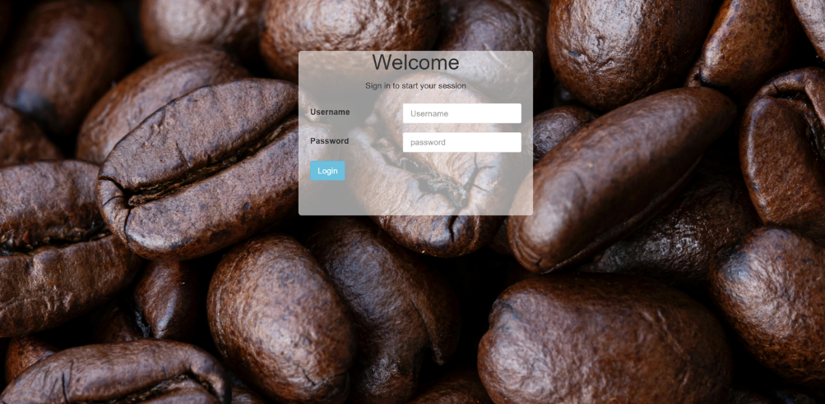

* Sau khi hoàn tất thông tin, người dùng ấn “login” để đăng

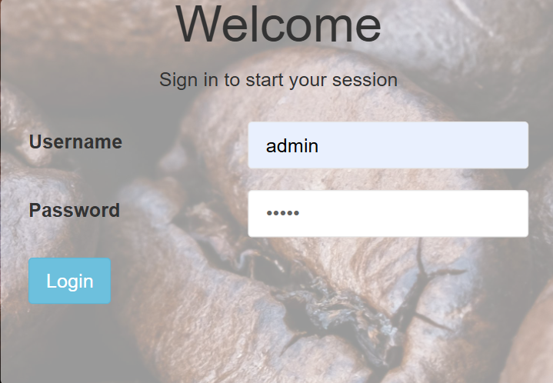

* Sau khi đăng nhập thành công, màn hình hiển thị trang chính của hệ thống bao gồm:
  + Tên hệ thống: COFFEE - INVENTORY
  + Dashboard: các danh mục chính
  + Ngày giờ truy cập: dd-mm-yyyy 0:00 PM
  + Câu giới thiệu: “This is your new home page!”
  + Tài khoản đăng nhập

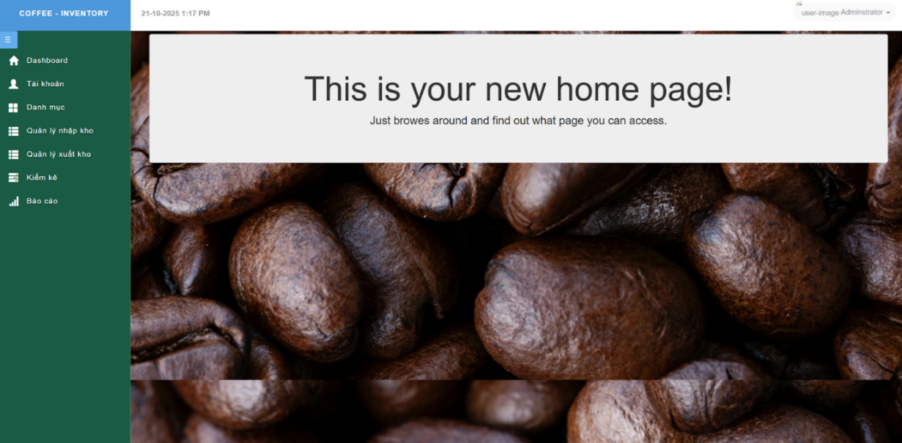

* Ấn vào phần tài khoản đăng nhập, màn hình hiển thị chuỗi thả xuống bao gồm:
  + Profile - Thông tin tài khoản đăng nhập
  + Setting - Cài đặt hệ thống
  + Logout - Đăng xuất

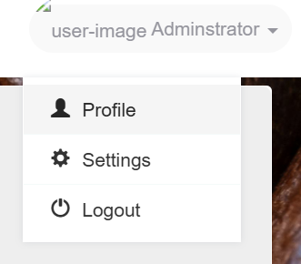

* Ấn vào Thông tin tài khoản đăng nhập, màn hình hiển thị thông tin người dùng, ấn “Edit profile” để chỉnh sửa thông tin người dùng.
* 
* Sau khi ấn “Edit profile”, màn hình hiển thị 2 bảng gồm hình ảnh và thông tin tài khoản:
* 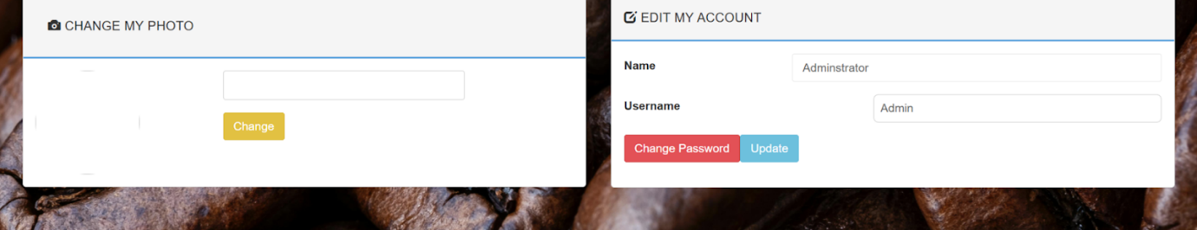
* Người dùng có thể chỉnh sửa Tên hiển thị (Name) và Tên đăng nhập (Username)
* Sau khi hoàn tất chỉnh sửa, ấn “Update” để cập nhật thông tin.
* Nếu muốn đổi mật khẩu đăng nhập, ấn “Change Password”
* Nếu muốn đổi ảnh đại diện, ấn vào thanh nhập liệu của phần “Change my photo” rồi tải hình ảnh lên.
* Ấn “Change” để hoàn tất tải ảnh lên.

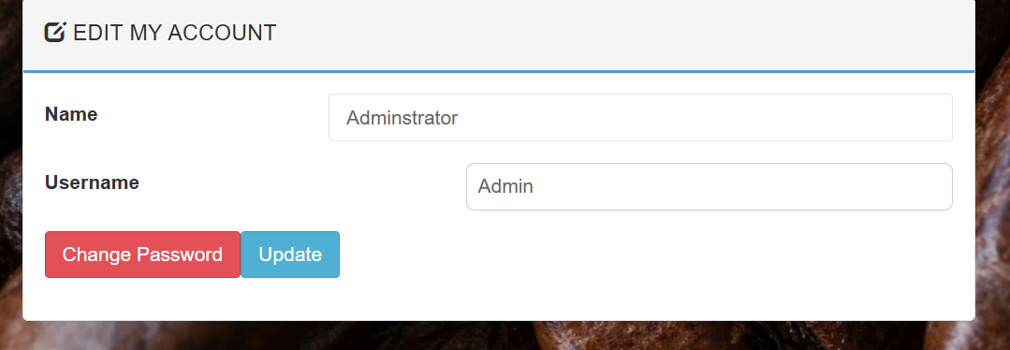

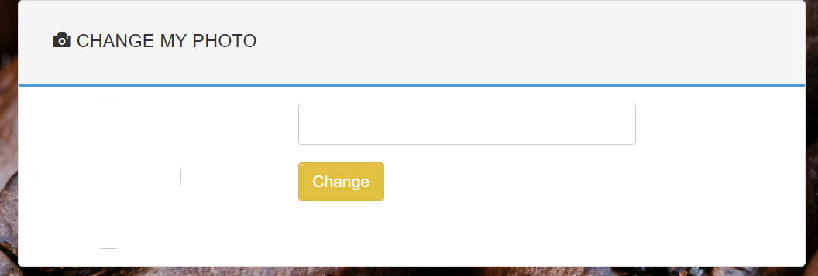

* Đi đến phần Quản lý Tài khoản, ở mục này màn hình hiển thị 2 mục con”
  + Quản lý nhóm tài khoản - Manage Groups
  + Quản lý người dùng - Manage Users
* Ở phần Quản lý nhóm tài khoản, màn hình hiển thị danh sách nhóm bao gồm:
  + Tên nhóm
  + Mức độ
  + Trạng thái
  + Hoạt động có thể tiến hành: xóa (nút đỏ), sửa (nút vàng)
* Để thêm mới nhóm tài khoản, ấn “add new group” để tiến hành thực hiện:

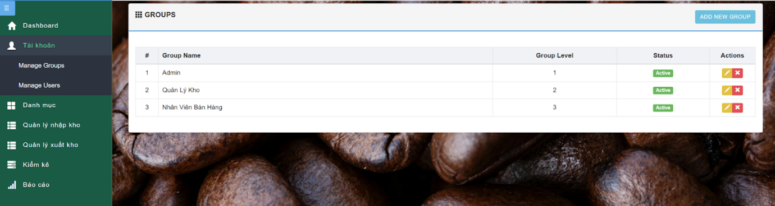

* Sau khi ấn thêm nhóm, màn hình hiển thị bảng thông tin cần nhập bao gồm:
  + Tên nhóm
  + Mức độ
  + Trạng thái
* Sau khi hoàn tất thông tin, ấn “Update” để hoàn tất thêm nhóm, màn hình hiển thị “Thêm nhóm thành công”.

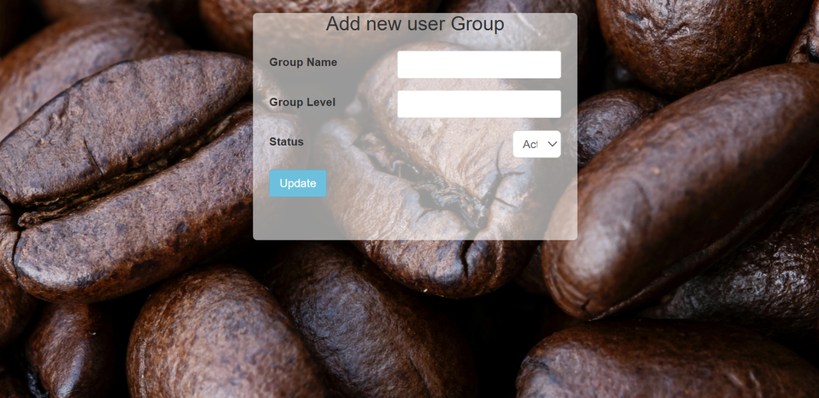

* Tương tự, thông tin người dùng cũng sẽ được biểu thị dưới dạng danh sách bao gồm:
  + Tên tài khoản - Name
  + Tên đăng nhập - Username
  + Nhóm tài khoản - Username
  + Trạng thái - Status
  + Lần đăng nhập cuối - Last Login
  + Hoạt động có thể tiến hành: xóa (nút đỏ), sửa (nút vàng)

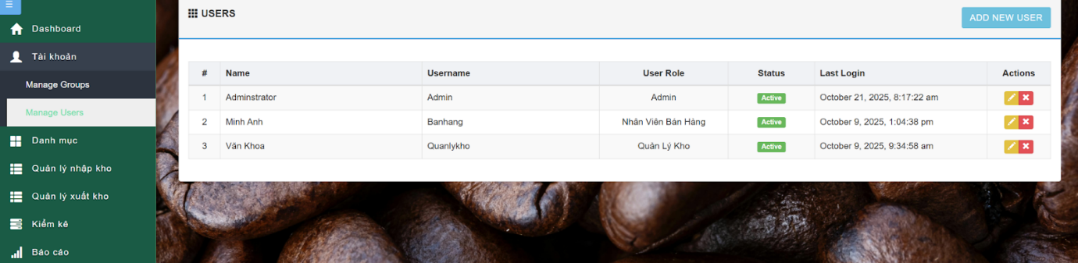

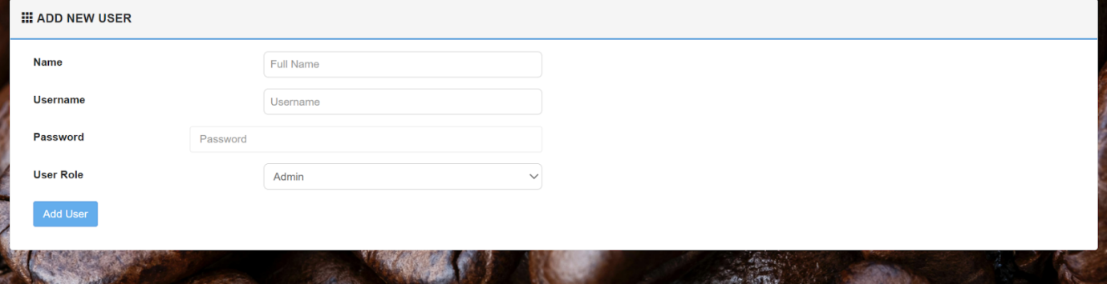

### Quản lý danh mục

* Chức năng “Quản lý danh mục” quản lý các chức năng:
  + Nguyên Liệu và Thành Phẩm
  + Kho
  + Vị trí kho
  + Nhà cung cấp
* Mỗi danh mục sẽ quản lý thông tin cũng như hiển thị các chức năng thêm, sửa, xóa và tìm kiếm thông tin từng danh mục:

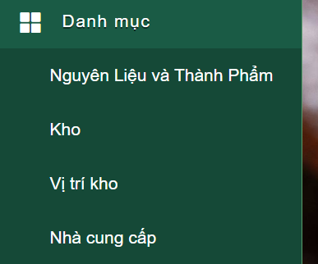

* ***Ở phần Nguyên vật liệu/ Thành phẩm, màn hình hiển thị danh sách bao gồm:***
  + Tên Sản phẩm/NVL
  + Mã SKU - duy nhất
  + Đơn vị tính - Kg, túi…
  + Loại - Thành phẩm hoặc Nguyên liệu
  + Tồn kho - số lượng còn lại trong kho
  + Chi tiết - hiển thị chi tiết

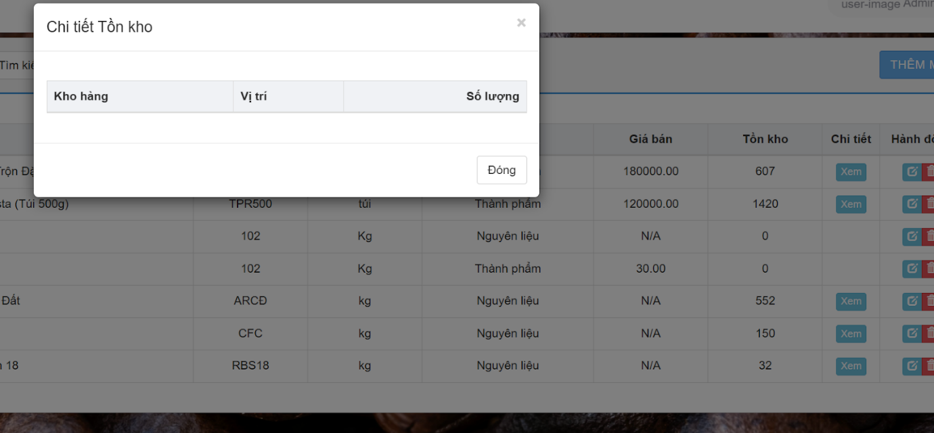

* Hành động: Hoạt động có thể tiến hành: xóa (nút đỏ), sửa (nút xanh)
* Người dùng có thể thực hiện các thao tác:
* **Thêm mới sản phẩm/NVL bằng cách:**

Bước 1: Ấn “Thêm mới”

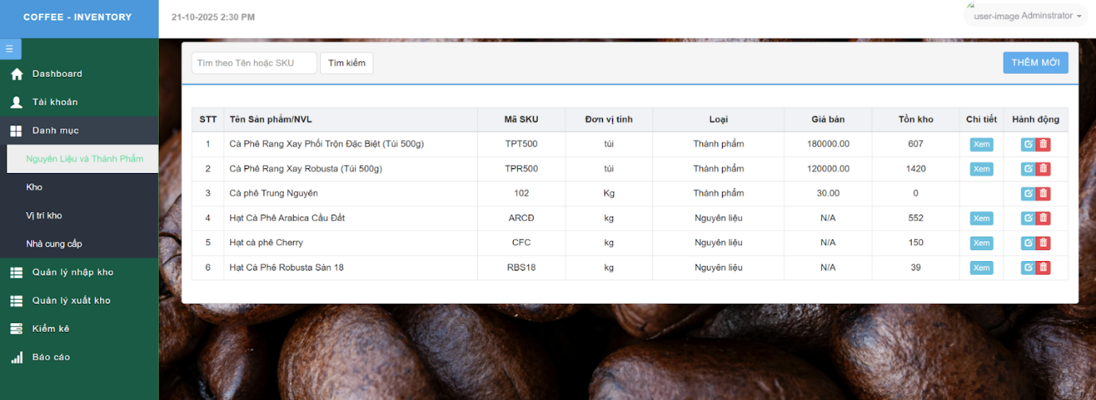

Bước 2: Màn hình hiển thị bảng thông tin dưới đây, yêu cầu người dùng điền thông tin chi tiết về sản phẩm/ nguyên vật liệu mới cần thêm

Bước 3: Ấn “Thêm mới” để hoàn thành thao tác

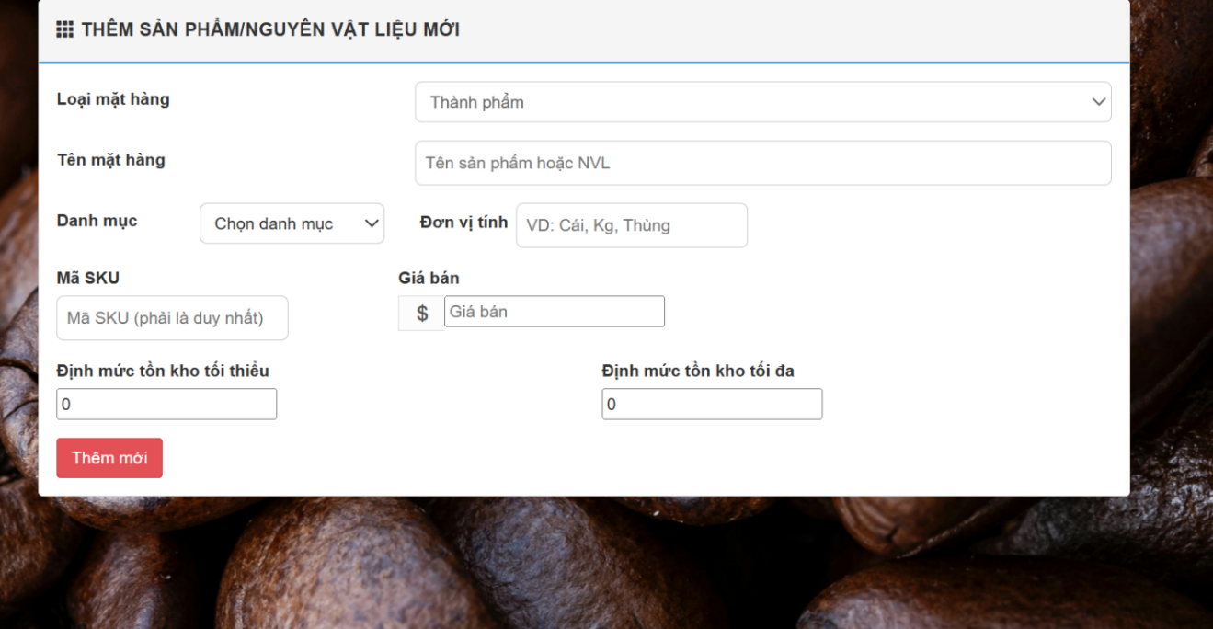

* **Sửa thông tin danh mục bằng cách:**

Bước 1: Chọn Sản phẩm/NVL cần sửa

Bước 2: Ấn hành động “Sửa” - nút xanh ⇒ Màn hình hiển thị bảng thông tin yêu cầu người dùng có thể sửa lại thông tin cần thiết có hiển thị trong bảng

Bước 3: Ấn “Cập nhật” để hoàn tất thao tác

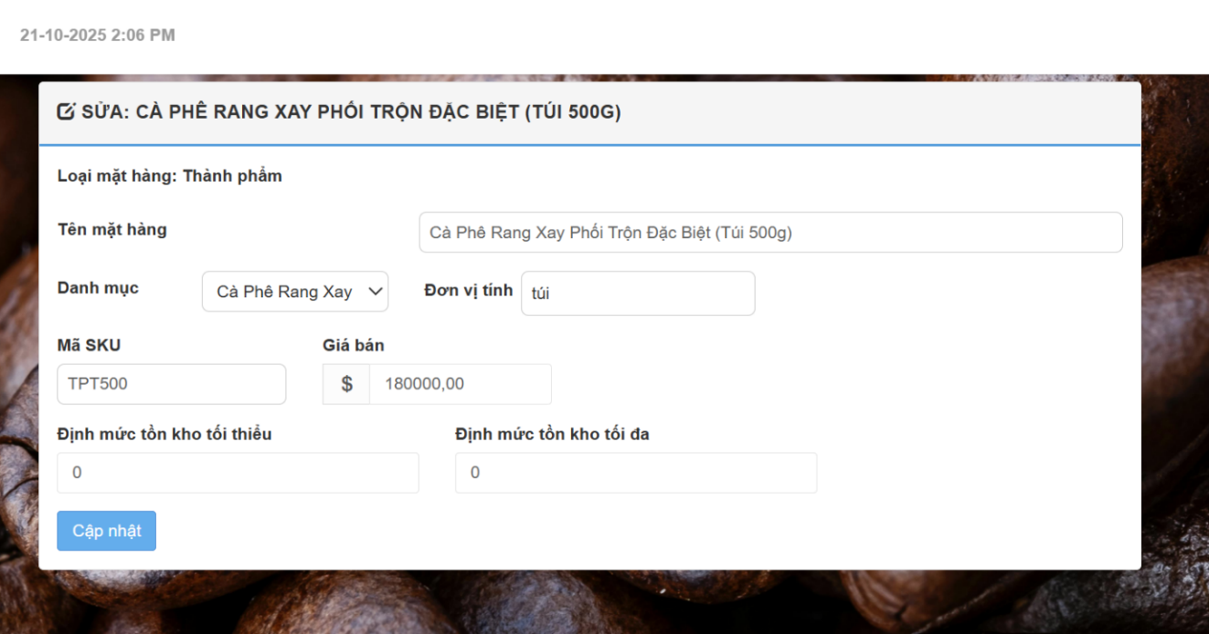

* **Xóa thông tin danh mục bằng cách:**

Bước 1: Chọn Sản phẩm/NVL cần xóa

Bước 2: Ấn hành động “Xóa” - nút đỏ ⇒ Màn hình hiển thị “Bạn có chắc chắn muốn xóa mục này?”

Bước 3: Ấn “OK” để hoàn tất thao tác

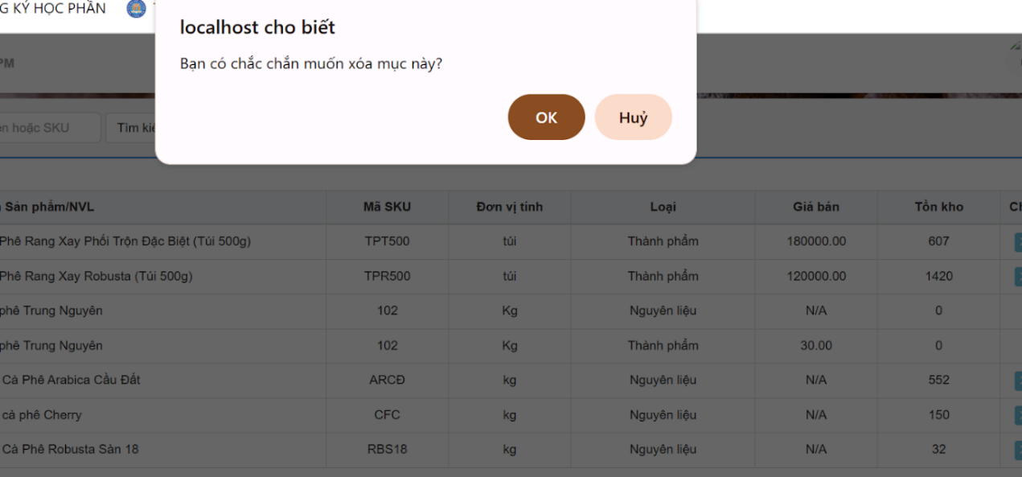

* ***Tương tự với danh mục Kho, màn hình hiển thị với 2 bảng dễ thao tác:***

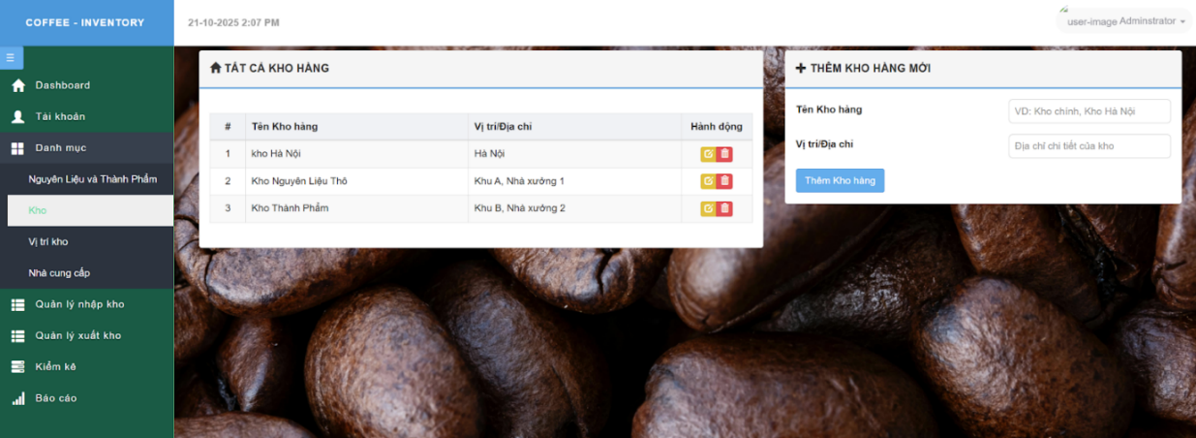

* Màn hình hiển thị “Thêm kho hàng thành công” nhằm thông báo 1 kho hàng đã được thêm mới.

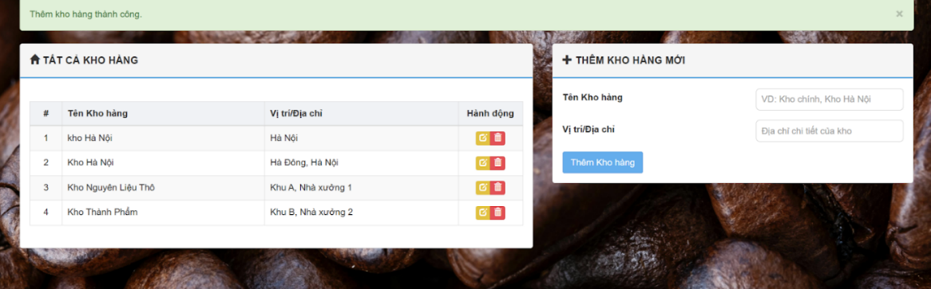

* ***Tương tự với danh mục Vị trí Kho, màn hình hiển thị với 2 bảng dễ thao tác:***

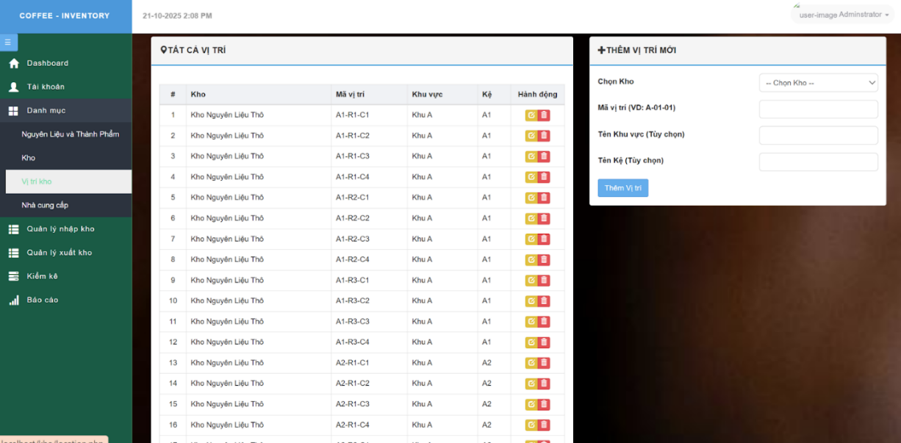

* Màn hình hiển thị bảng thêm vị trí mới, ấn “Thêm vị trí” để hoàn tất thao tác.

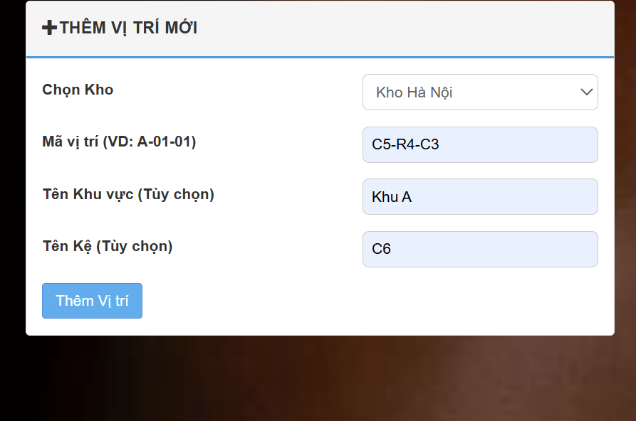

* ***Tương tự với danh mục Nhà cung cấp, màn hình hiển thị với 2 bảng dễ thao tác:***

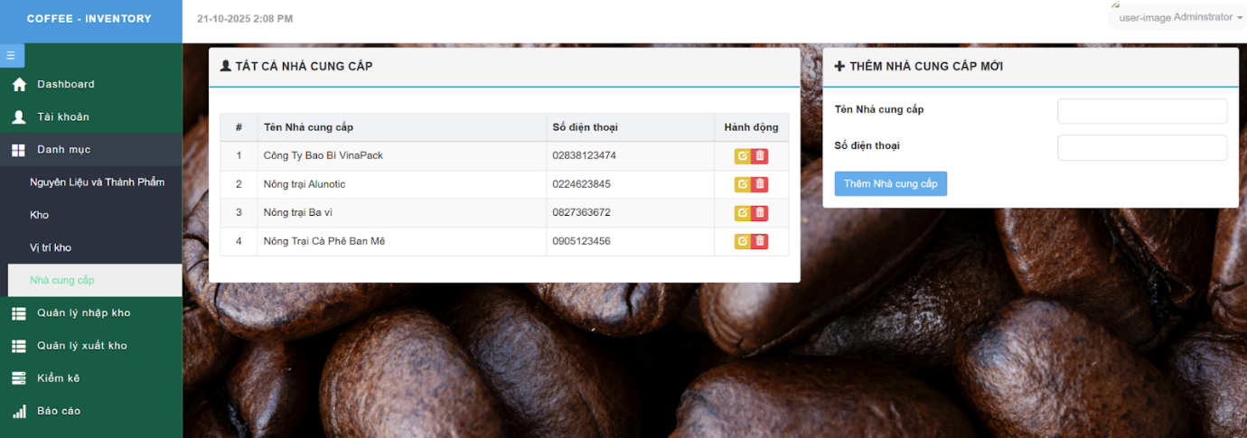

* Màn hình hiển thị bảng thêm NCC mới, ấn “Thêm Nhà cung cấp” để hoàn tất thao tác.

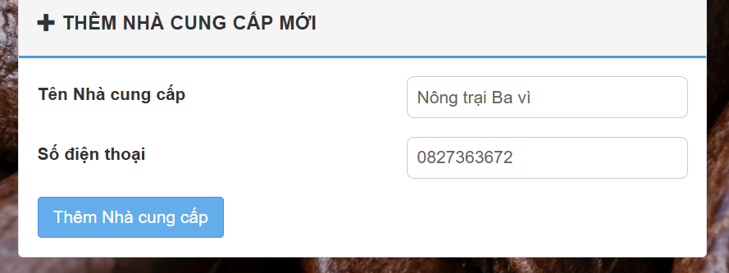

### Quản lý nhập kho

* **Ở phần “Quản lý Nhập kho”, màn hình hiển thị bảng danh sách phiếu chi với đầy đủ thông tin, thao tác xem mở ra chi tiết Phiếu nhập kho:**

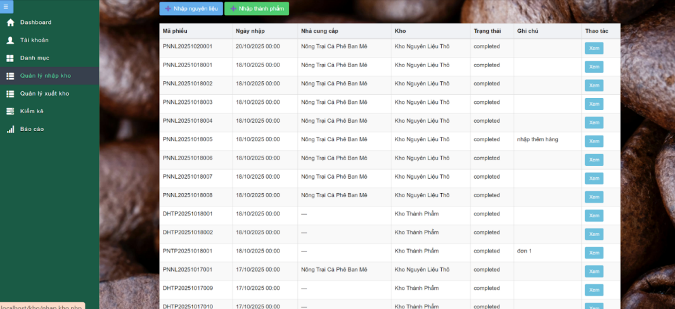

* Chi tiết Phiếu nhập kho khi người dùng nhấp vào xem chi tiết:

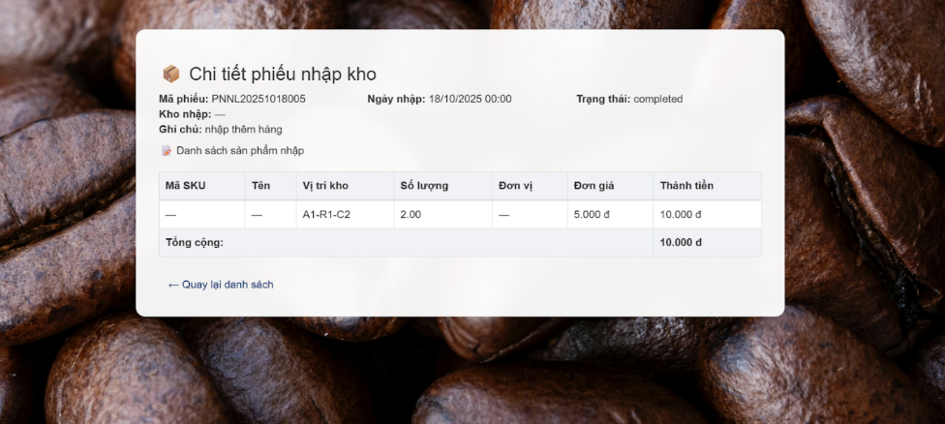

* **Thực hiện nhập nguyên liệu:**
  + Bước 1: Ấn “Nhập kho nguyên liệu” ở góc trái bảng danh sách

  Màn hình hiển thị Bảng thông tin Phiếu nhập kho

* + Bước 2: Người dùng điền đầy đủ thông tin chính xác

  Ấn “Thêm nguyên liệu” để tiếp tục nhập liệu nếu có nhiều hơn 1 nguyên liệu cần nhập.

* + Bước 3: Ấn “Lưu phiếu nhập” để hoàn thành thao tác.

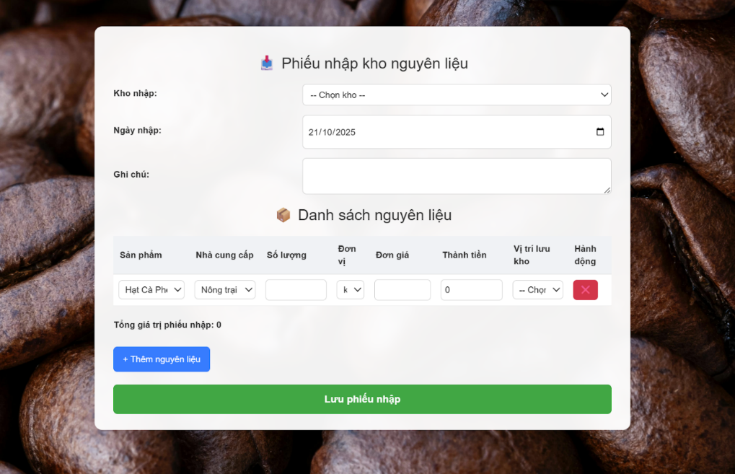

* **Mẫu nhập kho nguyên liệu:**

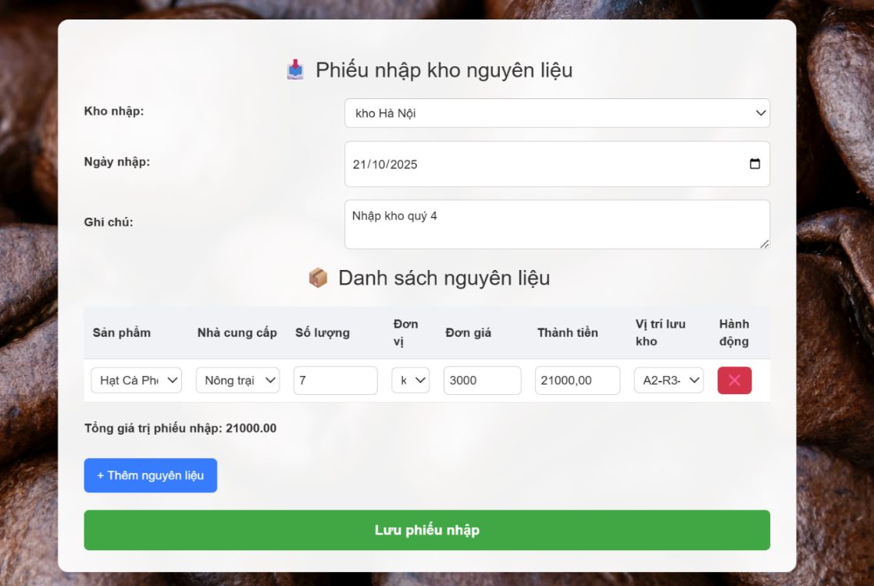

* Màn hình hiển thị sau khi nhập liệu thành công.



* **Tương tự với nhập kho thành phẩm:**

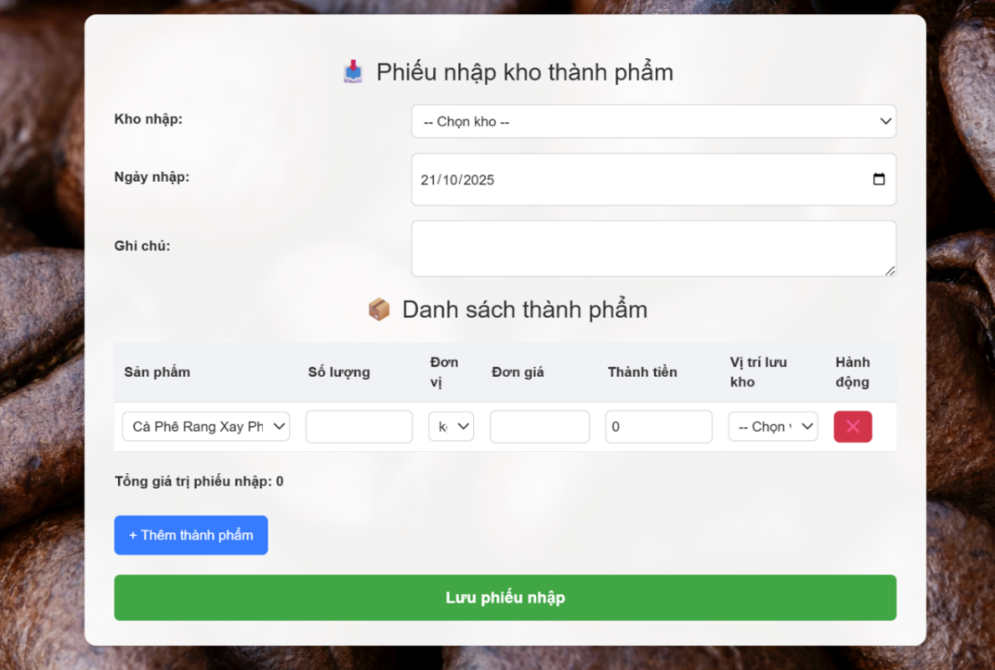

### Quản lý xuất kho

* **Ở chức năng “Quản lý xuất kho”, người dùng được phép sử dụng các thao tác:**
* Xem chi tiết phiếu xuất kho
* Xuất phiếu xuất kho nguyên liệu hoặc thành phẩm
* Màn hình chính của chức năng hiển thị Bảng danh sách bao gồm:

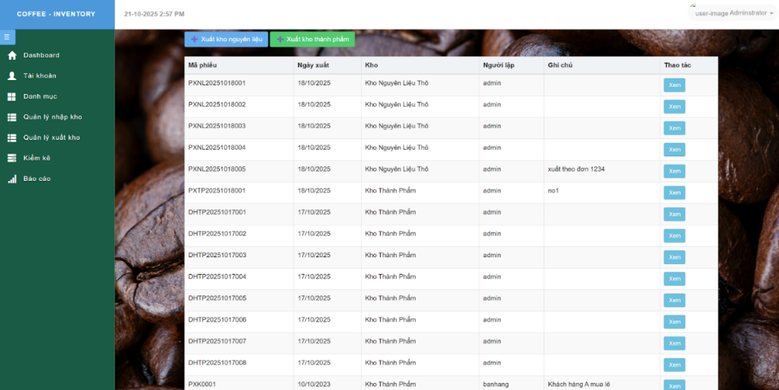

* Các bước xem chi tiết phiếu xuất kho:

Bước 1: Chọn mã phiếu xuất kho trong bảng danh sách.

Bước 2: Ấn “Xem” ở phần Thao tác

⇒ Chi tiết phiếu xuất kho hiển thị bao gồm thông tin chi tiết phiếu xuất

Muốn trở về màn hình chính, người dùng ấn “Quay lại danh sách” để trở về.

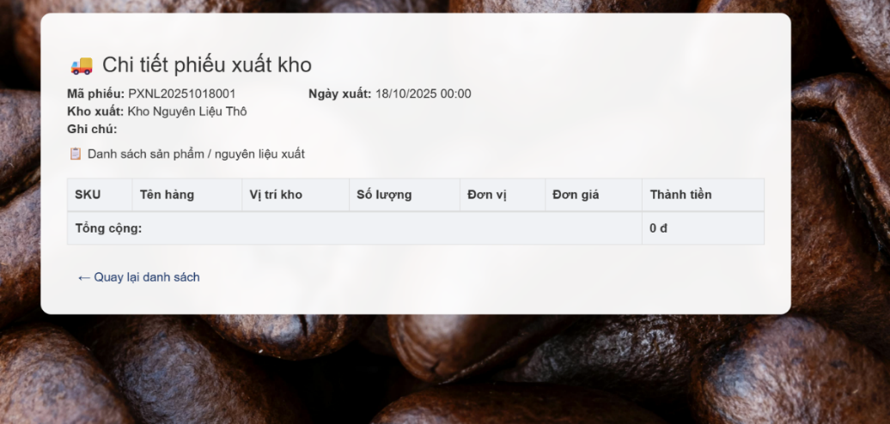

* Các bước nhập phiếu xuất kho nguyên liệu mới:

Bước 1: Ấn “+ xuất kho nguyên liệu” - màu xanh lam.

Màn hình xuất hiện phiếu xuất kho nguyên liệu.

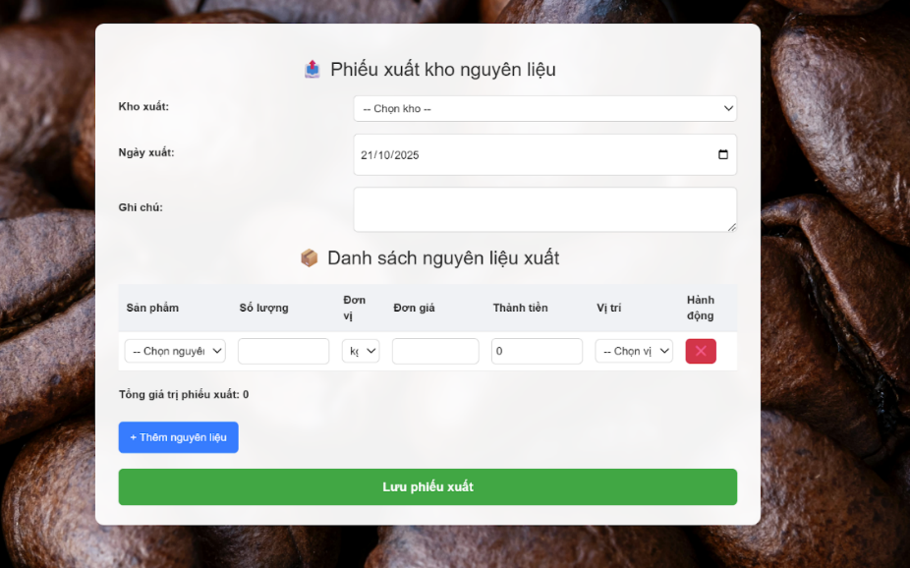

Bước 2: Người dùng điền đầy đủ thông tin trong phiếu xuất

Ấn “Thêm nguyên liệu” nếu có nhiều hơn 1 nguyên liệu cần xuất.

Ấn dấu X đỏ ở cột Hành động nếu muốn xóa sản phẩm

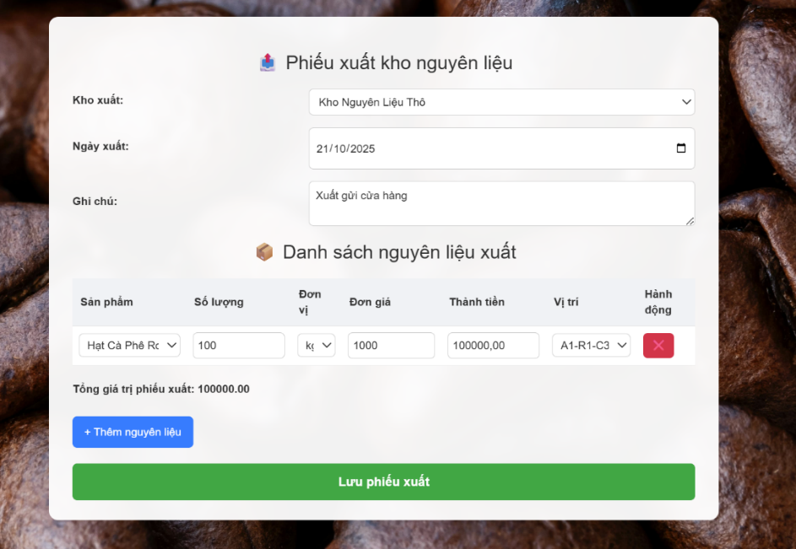

* Trường hợp trong kho không đủ số lượng cần xuất, màn hình hiển thị:



Phiếu xuất chỉ được tạo thành công khi:

* Trong kho còn đủ số lượng cần xuất
* Người dùng điền đầy đủ thông tin trong phiếu

Bước 3: Ấn “Lưu phiếu xuất” để hoàn thành thao tác.



* **Tương tự với thao tác ghi phiếu xuất kho thành phẩm:**

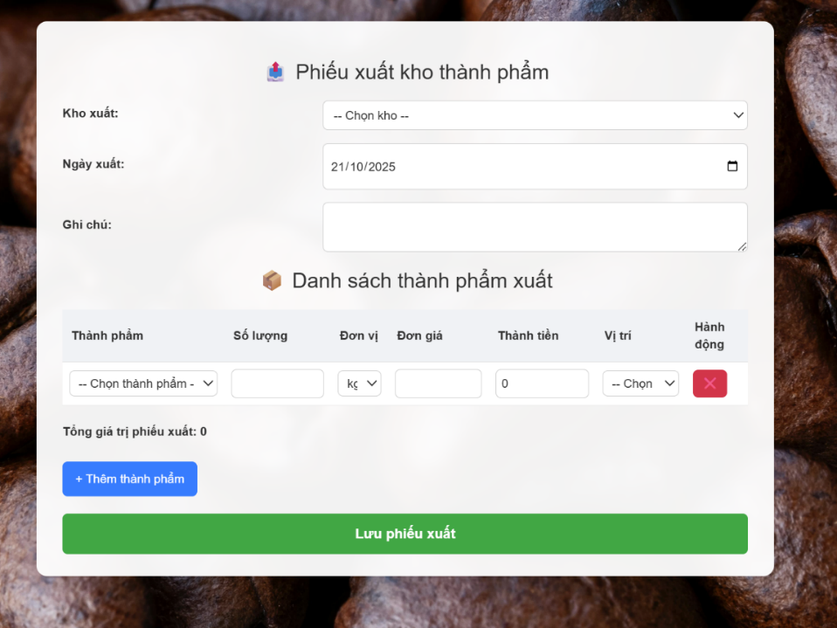

* Chi tiết danh sách thành phẩm xuất:

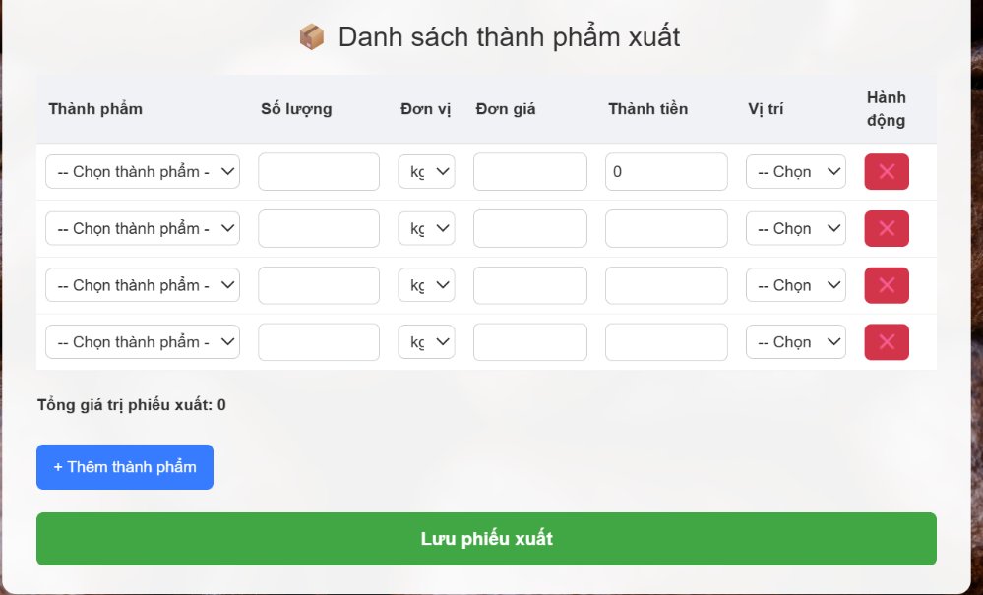

### Kiểm kê

* **Ở chức năng “Kiểm kê”, người dùng được phép sử dụng các thao tác:**
* Tạo phiếu kiểm kê mới
* Thực hiện các thao tác xem, xóa đối với từng phiếu kiểm kê
* Màn hình chính của chức năng hiển thị Bảng danh sách bao gồm:

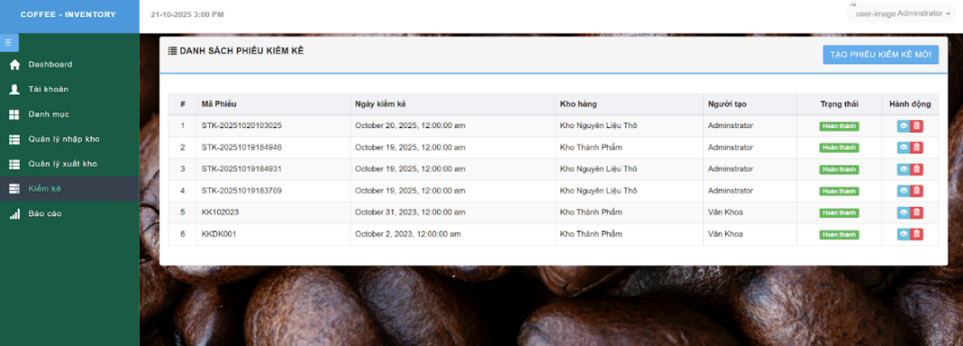

* Các bước xem chi tiết phiếu kiểm kê:

Bước 1: Chọn mã phiếu kiểm kê

Bước 2: Ấn hành động mắt xem màu xanh

⇒ Màn hình hiển thị chi tiết phiếu kiểm kê

Ấn “Xuất Excel” nếu cần xuất chi tiết phiếu.

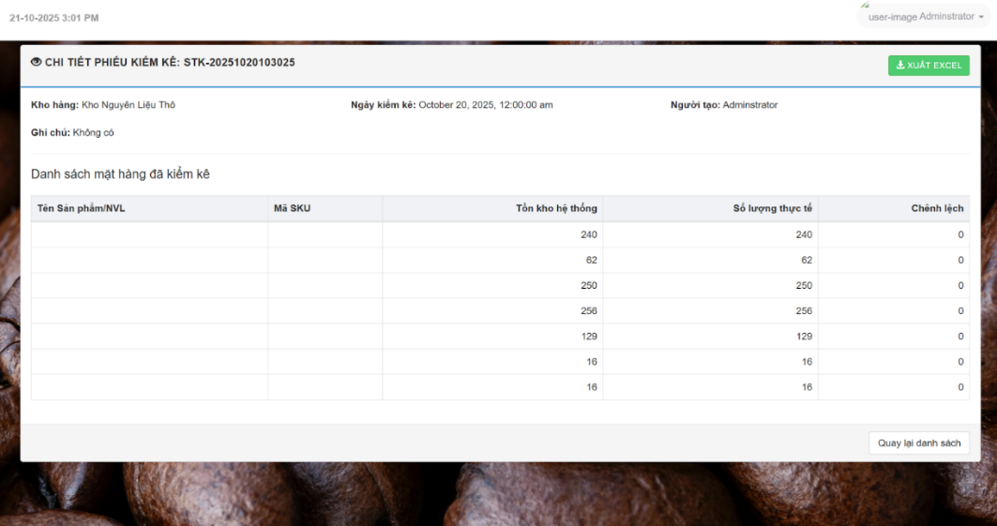

Phiếu kiểm kê được xuất vào thư mục của Excel:

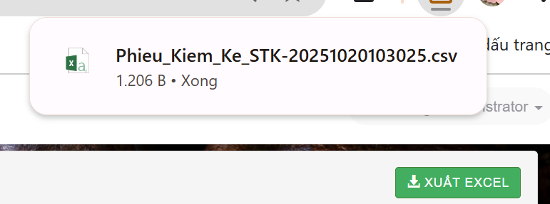

* Trường hợp muốn xóa phiếu kiểm kê, ấn xóa ở phần hành động, màn hình hiển thị “Bạn có chắc chắn muốn xóa phiếu này?”

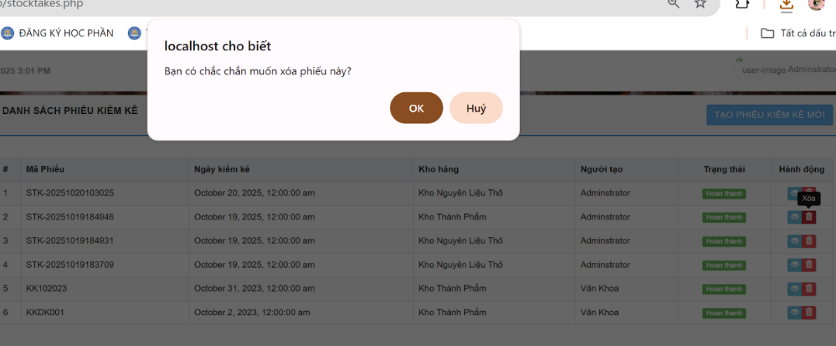

* Các bước tạo phiếu kiểm kê mới:

Bước 1: Ấn “+ Tạo phiếu kiểm kê mới”

Màn hình xuất hiện phiếu kiểm kê mới

Bước 2: Người dùng điền đầy đủ thông tin phiếu kiểm kê

Bước 3: Ấn “Lưu Phiếu kiểm kê” để hoàn thành thao tác

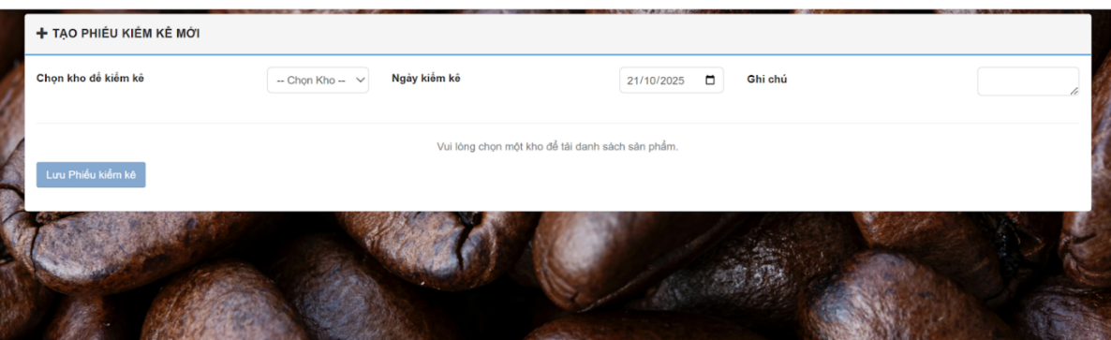

Bước 4: Màn hình hiển thị “Lưu phiếu kiểm kê ‘’ thành công!”

1 phiếu mới xuất hiện trên bảng danh sách ngay lập tức.

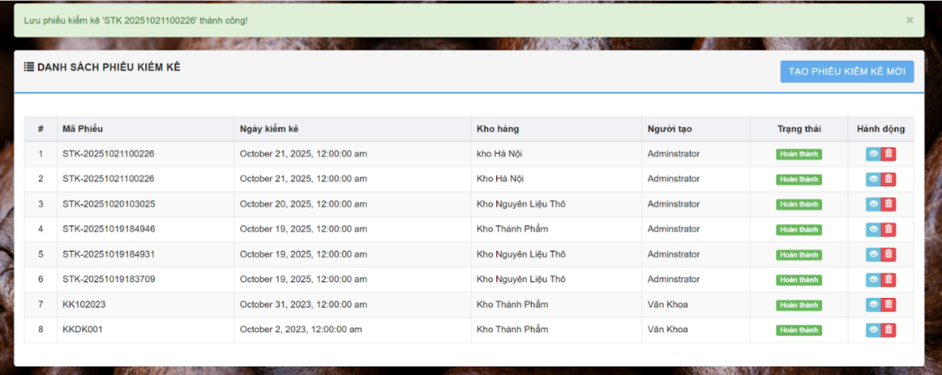

### Báo cáo

* **Ở chức năng “Báo cáo”, người dùng được phép xem báo cáo bằng cách:**

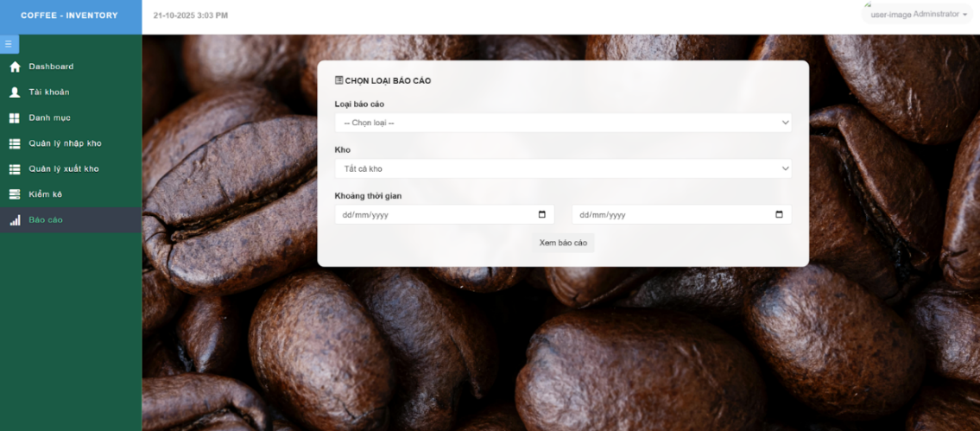

Bước 1: Chọn loại báo cáo

Bước 2: Chọn kho

Bước 3: Chọn Khoảng thời gian “Từ dd/mm/yyyy đến dd/mm/yyyy”

Bước 4: Ấn “Xem báo cáo” để hoàn tất thao tác.

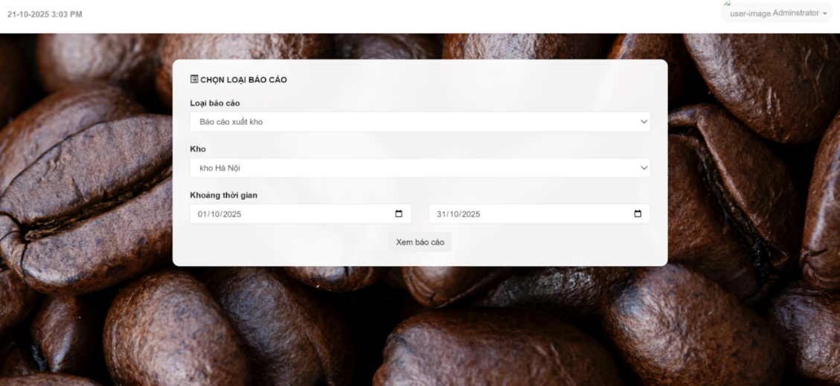

**⇒** Màn hình hiển thị tất cả các báo cáo đạt yêu cầu:

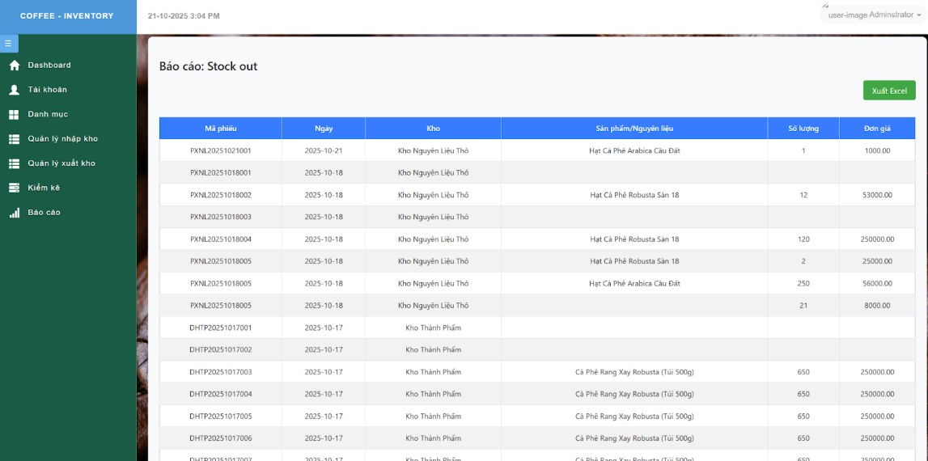

* Người dùng muốn xuất báo cáo ấn “Xuất Excel”

⇒ Bảng báo cáo được xuất dưới dạng Excel.

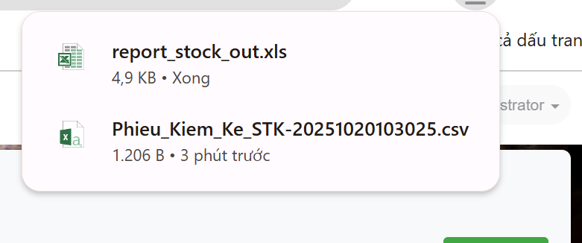

# CHƯƠNG 6: THỰC HÀNH TƯ VẤN SAU TRIỂN KHAI, NÂNG CẤP VÀ BẢO TRÌ HỆ THỐNG THÔNG TIN

## Đánh giá hiệu quả triển khai hệ thống

### Đánh giá mức độ đáp ứng của hệ thống

- Form thu thập phản hồi của người sử dụng

**PHIẾU KHẢO SÁT NGƯỜI SỬ DỤNG HỆ THỐNG QUẢN LÝ KHO NỘI BỘ**

**Kính gửi quý nhân viên kho, kế toán và quản lý,**

Chúng tôi là nhóm triển khai **Hệ thống Quản lý kho** tại Công ty TNHH Cà phê Thủy Trúc. Xin chân thành cảm ơn anh/chị đã tin tưởng và tích cực sử dụng hệ thống trong thời gian qua.

Hiện tại, chúng tôi tiến hành khảo sát nhằm **đánh giá mức độ phù hợp, hiệu quả và tính ổn định của hệ thống** trong việc hỗ trợ các nghiệp vụ kho như nhập – xuất – chuyển kho, kiểm kê, báo cáo tồn kho, phân quyền người dùng và quản lý dữ liệu.

Thông tin anh/chị cung cấp sẽ được bảo mật tuyệt đối và chỉ phục vụ mục đích cải tiến hệ thống, nhằm nâng cao hiệu quả xử lý công việc, rút ngắn thời gian thao tác, giảm sai sót và tối ưu trải nghiệm sử dụng.

**A. THÔNG TIN NGƯỜI PHẢN HỒI**

1. Họ và tên: ________________________________
2. Vai trò:
   * □ Nhân viên kho
   * □ Kế toán
   * □ Quản lý
   * □ Quản trị viên hệ thống
3. Anh/chị đã sử dụng hệ thống trong bao lâu?
   * □ Dưới 1 tháng
   * □ 1–3 tháng
   * □ Trên 3 tháng
4. Mức độ thường xuyên sử dụng hệ thống:
   * □ Hàng ngày
   * □ Vài lần/tuần
   * □ Thỉnh thoảng
   * □ Hiếm khi
5. Chức năng sử dụng chính:
   * □ Nhập kho
   * □ Xuất kho
   * □ Chuyển kho
   * □ Kiểm kê
   * □ Báo cáo tồn kho
   * □ Phân quyền, quản lý người dùng
6. Anh/chị thường sử dụng hệ thống trên thiết bị nào?
   * □ Máy tính để bàn (PC)
   * □ Laptop
   * □ Máy trạm kết nối LAN
   * □ Điện thoại cá nhân

**B. BẢNG KHẢO SÁT**

Đánh giá theo mức độ từ 1-5: Rất không hài lòng: 1; Không hài lòng: 2; Bình thường: 3; Hài lòng: 4; Rất hài lòng: 5

|  |  |  |  |  |  |  |  |  |  |  |
| --- | --- | --- | --- | --- | --- | --- | --- | --- | --- | --- |
| **Tiêu chí đánh giá** | **1** | | | **2** | | **3** | | **4** | | **5** |
| **1. Quản lý tài khoản**  Mô tả: Đăng nhập/đăng xuất/ phân quyền | | | | | | | | | | |
| Tạo/sửa/xóa tài khoản dễ dàng | |  |  | |  | |  | |  | |
| Phân quyền theo vai trò chính xác, an toàn | |  |  | |  | |  | |  | |
| Hệ thống ghi log thao tác người dùng đầy đủ | |  |  | |  | |  | |  | |
| Giao diện quản lý người dùng trực quan, dễ thao tác | |  |  | |  | |  | |  | |
| **2.Quản lý các danh mục**  Mô tả: thêm/ sửa/ xóa danh mục | | | | | | | | | | |
| Thêm, sửa, xóa hàng hóa dễ dàng, đầy đủ thông tin | |  |  | |  | |  | |  | |
| Hệ thống hỗ trợ tìm kiếm, lọc theo mã, tên, nhóm hàng, nhà cung cấp | |  |  | |  | |  | |  | |
| Giao diện trực quan, dễ theo dõi, giảm nhầm lẫn | |  |  | |  | |  | |  | |
| **3.Quản lý nhập kho**  Mô tả: Tạo phiếu nhập, xem chi tiết phiếu | | | | | | | | | | |
| Thao tác tạo phiếu nhập kho nhanh chóng, dễ sử dụng | |  |  | |  | |  | |  | |
| Hệ thống tự động tính tồn kho sau mỗi phiếu nhập | |  |  | |  | |  | |  | |
| Cảnh báo dữ liệu nhập sai, trùng mã hoặc vượt định mức | |  |  | |  | |  | |  | |
| Xem được chi tiết phiếu nhập | |  |  | |  | |  | |  | |
| **4. Quản lý xuất kho**  Mô tả: Tạo phiếu xuất, xem chi tiết phiếu | | | | | | | | | | |
| Thao tác tạo phiếu xuất kho dễ dàng và chính xác | |  |  | |  | |  | |  | |
| Hệ thống cập nhật tồn kho theo thời gian thực | |  |  | |  | |  | |  | |
| Có cảnh báo tồn kho thiếu hoặc quá mức | |  |  | |  | |  | |  | |
| **5. Kiểm kê kho** | | | | | | | | | | |
| Tạo và thực hiện phiếu kiểm kê nhanh chóng | |  |  | |  | |  | |  | |
| So sánh số liệu tồn thực tế và tồn trên hệ thống chính xác | |  |  | |  | |  | |  | |
| Xuất phiếu kiểm kê ra file excel | |  |  | |  | |  | |  | |
| **6.Báo cáo**  Mô tả: Tạo báo cáo và xuất ra filr excel | | | | | | | | | | |
| Báo cáo xuất nhanh và chính xác | |  |  | |  | |  | |  | |
| Có thể lọc báo cáo theo kho, loại hàng, ngày tháng | |  |  | |  | |  | |  | |
| Hỗ trợ xuất báo cáo ra Excel | |  |  | |  | |  | |  | |
| **7.Yêu cầu hệ thống** | | | | | | | | | | |
| Đảm bảo an toàn thông tin khi phân quyền người dùng | |  |  | |  | |  | |  | |
| Kiểm soát tốt dữ liệu đầu vào | |  |  | |  | |  | |  | |
| Kiểm soát dữ liệu đầu ra, đảm bảo báo cáo không sai lệch | |  |  | |  | |  | |  | |
| Hệ thống hỗ trợ truy cập từ xa an toàn, có mã hóa và bảo mật phiên làm việc | |  |  | |  | |  | |  | |

**C. Phản hồi mở**

1. Những vấn đề/lỗi gặp phải khi sử dụng hệ thống (hiệu suất, bảo mật, giao diện…):  
   ……………………………………………………………………
2. Đề xuất cải thiện hệ thống (hiệu suất, bảo mật, giao diện, báo cáo…):  
   ……………………………………………………………………

* Kết quả khảo sát:

1. Thông tin người phản hồi

|  |  |  |
| --- | --- | --- |
| **Tiêu chí** | **Số lượng** | **Tỷ lệ (%)** |
| Vai trò |  |  |
| • Nhân viên kho | 15 | 50% |
| • Kế toán | 6 | 20% |
| • Quản lý | 5 | 16,7% |
| • Quản trị viên hệ thống | 4 | 13,3% |
| Thời gian sử dụng |  |  |
| • Dưới 1 tháng | 5 | 16,7% |
| • 1–3 tháng | 14 | 46,7% |
| • Trên 3 tháng | 11 | 36,6% |
| Tần suất sử dụng |  |  |
| • Hàng ngày | 18 | 60% |
| • Vài lần/tuần | 8 | 26,7% |
| • Thỉnh thoảng | 3 | 10% |
| • Hiếm khi | 1 | 3,3% |
| Chức năng sử dụng chính |  |  |
| • Nhập kho | 9 | 30% |
| • Xuất kho | 8 | 26,7% |
| • Kiểm kê | 5 | 16,7% |
| • Báo cáo | 4 | 13,3% |
| • Chuyển kho | 2 | 6,7% |
| • Quản lý người dùng | 2 | 6,7% |
| Thiết bị sử dụng |  |  |
| • Máy tính để bàn (PC) | 14 | 46,7% |
| • Laptop | 10 | 33,3% |
| • Máy trạm LAN | 4 | 13,3% |
| • Điện thoại cá nhân | 2 | 6,7% |

1. Kết quả đánh giá theo từng chức năng

|  |  |  |  |  |  |  |
| --- | --- | --- | --- | --- | --- | --- |
| **Chức năng** | **Trung bình** | **Rất không hài lòng (1)** | **Không hài lòng (2)** | **Bình thường (3)** | **Hài lòng (4)** | **Rất hài lòng (5)** |
| Quản lý tài khoản | 4.2 | 0 | 1 | 5 | 15 | 9 |
| Quản lý danh mục | 4.0 | 0 | 2 | 6 | 14 | 8 |
| Nhập kho | 4.3 | 0 | 0 | 6 | 12 | 12 |
| Xuất kho | 4.1 | 0 | 1 | 7 | 15 | 7 |
| Kiểm kê kho | 3.9 | 0 | 2 | 10 | 12 | 6 |
| Báo cáo | 3.8 | 1 | 2 | 8 | 14 | 5 |
| Yêu cầu hệ thống | 4.0 | 0 | 1 | 6 | 17 | 6 |

1. Phản hồi mở
2. Vấn đề/lỗi gặp phải:

* Một số báo cáo tải chậm khi lọc theo ngày/tháng.
* Chưa có cảnh báo rõ ràng khi nhập trùng mã hàng.
* Giao diện kiểm kê còn đơn giản, chưa hỗ trợ nhiều thao tác song song.

1. Đề xuất cải thiện:

* Tối ưu tốc độ tạo báo cáo.
* Bổ sung tính năng “undo” khi nhập sai phiếu.
* Nâng cấp phần kiểm kê để hỗ trợ nhập file kiểm kê từ Excel.
* Cải thiện giao diện di động (mobile-friendly) cho nhân viên kho.
* Báo cáo đánh giá mức độ đáp ứng của hệ thống

**1. Mục đích báo cáo**

Báo cáo này nhằm **đánh giá mức độ đáp ứng** của Hệ thống thông tin Quản lý kho sau khi triển khai, dựa trên kết quả khảo sát từ **30 người dùng** (gồm nhân viên kho, kế toán, quản lý và quản trị viên hệ thống) trong thời gian từ **01/09/2025 đến 30/09/2025**.

Đánh giá tập trung vào 6 chức năng chính: Quản lý tài khoản, Quản lý danh mục, Nhập kho, Xuất kho, Kiểm kê kho, Báo cáo và các yêu cầu kỹ thuật (hiệu suất, bảo mật, khả năng mở rộng và trải nghiệm người dùng).  
Kết quả khảo sát dựa trên **thang điểm từ 1 đến 5**:  
1 = Rất không hài lòng; 5 = Rất hài lòng.

**2. Kết quả khảo sát người dùng**

2.1 Thông tin chung của người phản hồi

|  |  |
| --- | --- |
| **Tiêu chí** | **Tỷ lệ (%)** |
| **Vai trò** |  |
| Nhân viên kho | 50% |
| Kế toán | 20% |
| Quản lý | 16,7% |
| Quản trị viên | 13,3% |
| **Thời gian sử dụng** |  |
| Dưới 1 tháng | 16,7% |
| 1–3 tháng | 46,7% |
| Trên 3 tháng | 36,6% |
| **Tần suất sử dụng** |  |
| Hàng ngày | 60% |
| Vài lần/tuần | 26,7% |
| Thỉnh thoảng/hiếm khi | 13,3% |
| **Chức năng sử dụng chính** | Nhập kho (30%), Xuất kho (26,7%), Kiểm kê (16,7%), Báo cáo (13,3%), Chuyển kho & phân quyền (13,3%) |
| **Thiết bị sử dụng** | PC (46,7%), Laptop (33,3%), LAN (13,3%), Điện thoại (6,7%) |

1. Đánh giá mức độ đáp ứng của các chức năng hệ thống

|  |  |  |  |  |  |  |  |
| --- | --- | --- | --- | --- | --- | --- | --- |
| **Chức năng** | **Điểm TB** | **Rất không hài lòng (1)** | **Không hài lòng (2)** | **Bình thường (3)** | **Hài lòng (4)** | **Rất hài lòng (5)** | **Nhận xét nổi bật** |
| Quản lý tài khoản | 4.2 | 0 | 1 | 5 | 15 | 9 | Dễ thao tác, phân quyền rõ ràng, giao diện trực quan |
| Quản lý danh mục | 4.0 | 0 | 2 | 6 | 14 | 8 | Tìm kiếm nhanh, dễ quản lý mã hàng |
| Nhập kho | 4.3 | 0 | 0 | 6 | 12 | 12 | Tốc độ nhập nhanh, tính tồn kho chính xác |
| Xuất kho | 4.1 | 0 | 1 | 7 | 15 | 7 | Cập nhật tồn kho theo thời gian thực |
| Kiểm kê kho | 3.9 | 0 | 2 | 10 | 12 | 6 | So sánh số liệu chính xác, nhưng cần cải thiện thao tác |
| Báo cáo | 3.8 | 1 | 2 | 8 | 14 | 5 | Xuất báo cáo nhanh nhưng lọc dữ liệu còn chậm |

1. Đánh giá các yêu cầu kỹ thuật

|  |  |  |  |
| --- | --- | --- | --- |
| **Yếu tố** | **Yêu cầu đặc tả** | **Kết quả thực tế** | **Đánh giá** |
| Tải trang danh mục kho | < 5 giây | Trung bình 3.5 giây | Đạt yêu cầu |
| Tạo phiếu nhập/xuất | < 5 giây | Trung bình 2.8 giây | Đạt |
| Xử lý đồng thời | 100 người dùng | Ổn định với 110 người | Vượt yêu cầu |
| Truy xuất báo cáo tồn kho | < 5 giây | Trung bình 4.2 giây | Cần tối ưu thêm |
| Truy cập từ xa | Có mã hóa, an toàn | HTTPS triển khai ổn định | Đạt |

1. Trải nghiệm người dùng

* Ưu điểm:
  + Giao diện thân thiện, dễ thao tác với người dùng phổ thông.
  + Thao tác tạo phiếu nhập – xuất nhanh, ít lỗi.
  + Hệ thống phản hồi tốt khi có nhiều người sử dụng đồng thời.
  + Báo cáo thống kê đáp ứng nhu cầu quản lý tổng hợp.
* Hạn chế:
  + Khi truy xuất dữ liệu kiểm kê hoặc báo cáo lớn, tốc độ chậm đáng kể.
  + Một số cảnh báo lỗi còn mang tính kỹ thuật, chưa thân thiện (ví dụ: “Lỗi truy vấn”, “error 500”).
  + Giao diện kiểm kê chưa hỗ trợ nhập dữ liệu từ Excel, phải thao tác thủ công.

1. Kết quả triển khai thực tế

* Hiệu quả vận hành tăng cao:
  + Thời gian nhập – xuất – tra cứu tồn kho giảm trên 60% so với quy trình thủ công trước đây.
  + Việc thống kê báo cáo được thực hiện trong vài giây thay vì hàng giờ.
* Giảm sai sót nghiệp vụ:
  + Sai lệch dữ liệu tồn kho do nhập trùng hoặc quên ghi nhận giảm rõ rệt.
  + Tỷ lệ lỗi thao tác hiện tại < 5%, chủ yếu ở người mới.
* Nâng cao mức độ hài lòng người dùng:
  + 86% người dùng đánh giá hài lòng hoặc rất hài lòng.
  + Các chức năng được đánh giá cao nhất: Nhập kho, Xuất kho, Quản lý tài khoản.
* Tăng hiệu suất quản lý hệ thống kho:
  + Quản lý có thể kiểm soát luồng hàng hóa và tồn kho theo thời gian thực.
  + Tạo nền tảng để phát triển các tính năng nâng cao trong tương lai (tự động đặt hàng, cảnh báo tồn kho thấp, kết nối với phần mềm kế toán).

### Phân tích rủi ro

1. Trong quá trình vận hành, nhóm triển khai nhận diện được một số rủi ro tiềm ẩn có thể ảnh hưởng đến hoạt động của hệ thống. Việc phân tích sớm giúp công ty có biện pháp phòng ngừa kịp thời.

|  |  |  |  |
| --- | --- | --- | --- |
| **Loại rủi ro** | **Nguyên nhân** | **Mức độ ảnh hưởng** | **Biện pháp khắc phục** |
| Rủi ro dữ liệu | Nhập liệu sai, trùng mã hàng, lỗi khi chuyển dữ liệu từ Excel sang phần mềm | Trung bình | Tổ chức kiểm tra dữ liệu sau khi nhập, phân quyền rõ người nhập và người duyệt |
| Rủi ro kỹ thuật | Sự cố mạng, mất điện, lỗi phần cứng hoặc server | Cao | Trang bị UPS, sao lưu dữ liệu hàng ngày, kiểm tra thiết bị định kỳ |
| Rủi ro bảo mật | Sử dụng chung tài khoản, mật khẩu yếu | Cao | Thiết lập chính sách đổi mật khẩu định kỳ, khóa tài khoản khi nghi ngờ truy cập lạ |
| Rủi ro con người | Nhân viên mới chưa quen thao tác, dễ nhập sai | Trung bình | Đào tạo định kỳ, lập hướng dẫn sử dụng, cử người hỗ trợ tại kho |
| Rủi ro bảo trì phần mềm | Không cập nhật kịp phiên bản mới, lỗi bảo mật tiềm ẩn | Thấp | Theo dõi lịch cập nhật, thử nghiệm trước khi nâng cấp chính thức |

Tổng kết: Hầu hết rủi ro đều có thể kiểm soát được bằng việc bảo trì, đào tạo và sao lưu thường xuyên. Đặc biệt, việc quản lý quyền truy cập và kiểm tra dữ liệu định kỳ là yếu tố then chốt giúp hệ thống vận hành ổn định và an toàn.

## Tư vấn sau triển khai, bảo trì

### Đề xuất cải tiến

Để nâng cao hiệu quả vận hành và tối ưu hóa trải nghiệm người dùng sau khi triển khai hệ thống quản lý kho, cần thực hiện một số cải tiến chiến lược. Các đề xuất tập trung vào việc tăng khả năng sử dụng, tính ổn định, khả năng phân tích dữ liệu, và hỗ trợ người dùng vận hành độc lập.

* **Cải tiến chức năng Quản lý tài khoản**

Hiện tại, hệ thống cho phép quản lý người dùng cơ bản (thêm, sửa, xóa, phân quyền). Tuy nhiên, chưa **có** công cụ theo dõi hoạt động người dùng, dẫn đến khó kiểm soát sai sót hoặc hành vi không hợp lệ.

* **Đề xuất cải tiến:**
  + Tích hợp nhật ký hoạt động (User Activity Log) giúp theo dõi các thao tác thêm – sửa – xóa theo tài khoản.
  + Bổ sung cơ chế thông báo qua email hoặc bảng điều khiển khi có thao tác bất thường (đăng nhập sai nhiều lần, xóa dữ liệu lớn,…).
  + Tăng cường bảo mật bằng xác thực hai lớp (2FA).
* **Lợi ích:** tăng khả năng kiểm soát nội bộ, giảm rủi ro mất dữ liệu hoặc thao tác nhầm.
* **Thời gian thực hiện:** 1–1,5 tháng.
* **Chi phí ước tính:** 15.000.000 VNĐ.
* **Cải tiến chức năng Quản lý danh mục**

Phần danh mục hiện tại cho phép quản lý sản phẩm, nguyên liệu, kho và vị trí lưu trữ, nhưng chưa có tính năng hỗ trợ tìm kiếm nâng cao hay tự động hóa.

* **Đề xuất cải tiến:**
  + Thêm công cụ tìm kiếm theo nhiều tiêu chí (mã, tên, đơn vị, vị trí, trạng thái hoạt động).
  + Cho phép import – export dữ liệu danh mục qua file Excel.
  + Bổ sung tính năng gợi ý tự động khi nhập tên sản phẩm hoặc vị trí.
* **Lợi ích:** giảm thời gian tra cứu thông tin, giảm lỗi nhập liệu.
* **Thời gian thực hiện:** 1 tháng.
* **Chi phí ước tính:** 10.000.000 VNĐ.
* **Cải tiến chức năng Nhập kho**

Chức năng nhập kho hiện hoạt động cơ bản nhưng còn phụ thuộc nhiều vào thao tác thủ công, thiếu cảnh báo hoặc kiểm tra tồn kho tự động.

* **Đề xuất cải tiến:**
  + Tích hợp mã QR hoặc barcode để quét nhanh sản phẩm khi nhập.
  + Tự động kiểm tra trùng lặp mã hàng, cảnh báo khi nhập vượt định mức.
  + Giao diện nhập hàng theo lô giúp xử lý nhiều sản phẩm cùng lúc.
* **Lợi ích:** giảm sai sót khi nhập hàng, tăng tốc độ xử lý đơn nhập.
* **Thời gian thực hiện:** 1,5 tháng.
* **Chi phí ước tính:** 20.000.000 VNĐ.
* **Cải tiến chức năng Kiểm kê**

Hiện tại kiểm kê vẫn mang tính thủ công, không có tính năng so sánh nhanh giữa thực tế và hệ thống.

* **Đề xuất cải tiến:**
  + Thêm công cụ kiểm kê bằng thiết bị di động, quét mã vạch.
  + Tự động so sánh chênh lệch số liệu hệ thống và thực tế, lưu kết quả kiểm kê.
  + Tạo báo cáo kiểm kê chi tiết theo từng kho, từng khu vực.
* **Lợi ích:** rút ngắn thời gian kiểm kê, giảm chênh lệch, tăng độ chính xác dữ liệu.
* **Thời gian thực hiện:** 2 tháng.
* **Chi phí ước tính:** 25.000.000 VNĐ.
* **Cải tiến chức năng Báo cáo**

Hiện tại báo cáo chỉ có dạng bảng tĩnh, chưa trực quan và khó phân tích xu hướng.

* **Đề xuất cải tiến:**
  + Tích hợp biểu đồ động (Chart.js hoặc Power BI) để hiển thị xuất nhập tồn theo ngày, tháng, năm.
  + Thêm tính năng lọc báo cáo theo sản phẩm, kho, nhân viên thao tác.
  + Tạo báo cáo tự động gửi email định kỳ cho quản lý.
* **Lợi ích:** hỗ trợ ra quyết định nhanh, tăng khả năng phân tích dữ liệu.
* **Thời gian thực hiện:** 2 tháng.
* **Chi phí ước tính:** 25.000.000 VNĐ.
* **Hỗ trợ vận hành & bảo trì sau triển khai**
* Tổ chức đào tạo vận hành thực hành trực tiếp cho nhân viên kho.
* Cung cấp tài liệu hướng dẫn thao tác chi tiết (file PDF + video ngắn minh họa).
* Thiết lập gói hỗ trợ kỹ thuật 6 tháng đầu (hotline – xử lý lỗi nhanh – cập nhật bản vá bảo mật).
* Lập kế hoạch kiểm tra định kỳ 1 tháng/lần để đánh giá hiệu quả và tiếp nhận phản hồi cải tiến.

### Kết luận

Việc triển khai hệ thống quản lý kho đã giúp doanh nghiệp giảm đáng kể thời gian xử lý đơn hàng, nâng cao tính chính xác dữ liệu tồn kho, và chuẩn hóa quy trình nhập – xuất – kiểm kê. Tuy nhiên, các hạn chế như giao diện thao tác chưa tối ưu, thiếu công cụ phân tích dữ liệu, và quản lý tài khoản còn cơ bản cần được khắc phục để đạt hiệu suất cao hơn.

Các cải tiến đề xuất — từ tự động hóa nhập xuất kho, phân tích dữ liệu trực quan, cho đến hỗ trợ đào tạo — sẽ không chỉ nâng cấp hệ thống về mặt kỹ thuật mà còn giúp doanh nghiệp vận hành hiệu quả, giảm sai sót, và ra quyết định nhanh chóng hơn. Với lộ trình cải tiến rõ ràng và kế hoạch hỗ trợ sau triển khai, hệ thống quản lý kho có thể trở thành nền tảng cốt lõi giúp doanh nghiệp nâng cao năng lực quản trị và cạnh tranh trong kỷ nguyên số.

### Kế hoạch bảo trì và hỗ trợ

#### Giới thiệu

Hệ thống quản lý kho là một nền tảng số hóa giúp doanh nghiệp kiểm soát toàn bộ hoạt động nhập – xuất – tồn kho, quản lý danh mục hàng hóa, tài khoản người dùng và lập báo cáo theo thời gian thực. Hệ thống được xây dựng trên nền tảng công nghệ web hiện đại: giao diện thân thiện (HTML5, CSS3, Responsive Web), cơ sở dữ liệu tập trung (MySQL 8.0), và backend tối ưu hiệu suất (PHP 8 hoặc Java Spring Boot).

Do đặc thù hoạt động kho hàng thường diễn ra liên tục, độ chính xác dữ liệu tồn kho rất quan trọng. Vì vậy, một kế hoạch bảo trì và hỗ trợ bài bản là cần thiết nhằm:

* Đảm bảo hiệu suất: tốc độ tải trang < 3 giây, thao tác nhập – xuất kho xử lý tức thời.
* Đảm bảo an toàn dữ liệu: không để mất, lệch hoặc trùng lặp dữ liệu kho.
* Đảm bảo vận hành liên tục: thời gian ngừng hệ thống tối đa < 30 phút khi bảo trì.
* Đảm bảo tuân thủ các quy định an toàn dữ liệu nội bộ.

Kế hoạch này bao gồm bảo trì định kỳ (ngăn ngừa sự cố, tối ưu hiệu suất, kiểm soát dữ liệu) và bảo trì khẩn cấp (xử lý nhanh lỗi hệ thống, phục hồi dữ liệu kho, đảm bảo thời gian gián đoạn ngắn nhất).

#### Mục đích và phạm vi

1. Mục đích

* Đảm bảo hệ thống quản lý kho vận hành liên tục, chính xác và bảo mật.
* Ngăn ngừa sự cố thông qua kiểm tra định kỳ mã nguồn, cơ sở dữ liệu và các quy trình nhập – xuất kho, kiểm kê và lập báo cáo.
* Phản ứng nhanh với sự cố, bảo vệ dữ liệu kho và tính toàn vẹn hệ thống.
* Tối ưu hiệu suất thông qua phân tích nhật ký hoạt động, cập nhật phần mềm, kiểm tra bảo mật định kỳ.

1. Phạm vi

* Frontend: Giao diện web HTML5, CSS3, JavaScript, hỗ trợ trình duyệt Chrome, Firefox, Edge.
* Backend: Máy chủ PHP/Java, cơ sở dữ liệu MySQL 8.0, kết nối qua HTTPS.
* Chức năng: Quản lý tài khoản, danh mục, nhập kho, xuất kho, kiểm kê, báo cáo.
* Bảo mật: Đăng nhập phân quyền, nhật ký hoạt động người dùng, sao lưu dữ liệu định kỳ.

#### Kế hoạch bảo trì định kỳ

1. Mục tiêu

* Hiệu suất: Tải trang chủ < 3 giây; thời gian xử lý nhập/xuất kho < 1 giây; xử lý đồng thời tối thiểu 100 người dùng.
* Bảo mật: Sao lưu dữ liệu, kiểm tra quyền truy cập, quét lỗ hổng bảo mật.
* Giám sát: Phân tích nhật ký hoạt động (log) để phát hiện truy cập lạ hoặc thao tác sai.
* Dữ liệu: Đảm bảo số liệu nhập – xuất – tồn luôn chính xác, không lệch dữ liệu.

1. Tần suất và lịch trình

|  |  |  |  |
| --- | --- | --- | --- |
| **Tần suất** | **Thời gian cụ thể** | **Hoạt động chính** | **Lý do chọn thời gian** |
| Hàng ngày | 00:30 và 12:30 (GMT+7) | Sao lưu cơ sở dữ liệu kho, phân tích nhật ký hoạt động. | Thời điểm lưu lượng thấp, hạn chế gián đoạn hoạt động |
| Hàng tuần | Chủ nhật, 22:00–01:00 | Dọn dẹp dữ liệu tạm, kiểm tra log, kiểm tra quyền truy cập. | Ngoài giờ làm việc |
| Hàng tháng | Ngày 1, 01:00–03:00 | Quét lỗ hổng, cập nhật phần mềm máy chủ và CSDL, tối ưu bảng. | Giai đoạn hệ thống ổn định sau kỳ nhập hàng |
| Hàng quý | 15/3, 15/6, 15/9, 15/12 | Kiểm tra toàn diện frontend/backend, cập nhật tính năng lớn. | Giữa quý, tránh mùa cao điểm |
| Hàng năm | 20–22/12 | Đại tu hệ thống, kiểm tra phần cứng, kế hoạch nâng cấp. | Cuối năm, trước kỳ nhập – xuất cao điểm |

1. Các công việc bảo trì định kỳ

* Kiểm tra và giám sát hệ thống

|  |  |  |
| --- | --- | --- |
| **Hoạt động** | **Chi tiết** | **Công cụ** |
| Phân tích nhật ký hoạt động | Theo dõi thao tác nhập – xuất – kiểm kê, phát hiện IP lạ, hành vi bất thường. | Logstash / Kibana |
| Kiểm tra hiệu suất | Đo thời gian phản hồi các module chính (nhập kho, xuất kho, báo cáo). | JMeter / New Relic |
| Kiểm tra phân quyền | Xem lại quyền truy cập, tránh lạm quyền hoặc truy cập trái phép. | Script nội bộ / Admin tool |

* Sao lưu và khôi phục dữ liệu kho
  + Sao lưu MySQL bằng mysqldump vào 00:30 và 12:30 hằng ngày.
  + Bản sao lưu được lưu tại máy chủ dự phòng và ổ cứng ngoại tuyến.
  + Hàng tháng kiểm tra khôi phục trên môi trường thử nghiệm để đảm bảo tính toàn vẹn dữ liệu tồn kho.
  + Mã hóa dữ liệu sao lưu (AES-256), tuân thủ chính sách bảo mật nội bộ.
* Kiểm tra bảo mật hệ thống

|  |  |  |
| --- | --- | --- |
| **Hoạt động** | **Chi tiết** | **Công cụ** |
| Kiểm tra SSL/TLS | Gia hạn chứng chỉ, đảm bảo HTTPS hoạt động ổn định. | SSL Labs |
| Quét lỗ hổng | Kiểm tra SQL Injection, XSS tại các form nhập – xuất. | OWASP ZAP |
| Kiểm tra đăng nhập | Thử nghiệm bảo mật 2 lớp, đổi mật khẩu định kỳ. | Script nội bộ |

* Cập nhật phần mềm và tối ưu hệ thống
  + Cập nhật PHP/Java, MySQL, các thư viện frontend.
  + Tái lập chỉ mục bảng hàng hóa, phiếu nhập – xuất để tăng tốc độ truy vấn.
  + Kiểm thử toàn bộ các quy trình nhập kho – xuất kho – kiểm kê sau cập nhật.
* Vệ sinh cơ sở dữ liệu
  + Xóa các phiếu nhập – xuất tạm đã hết hạn.
  + Tối ưu bảng stock, inventory_logs, users bằng OPTIMIZE TABLE.
  + Kiểm tra tính khớp giữa số liệu sổ kho và dữ liệu thực tế.
* Quy trình thực hiện bảo trì định kỳ
  + Lập kế hoạch: Lên lịch, thông báo trước 48h.
  + Chuẩn bị: Sao lưu dữ liệu, kiểm tra môi trường thử nghiệm.
  + Thực hiện: Tiến hành bảo trì, kiểm tra checklist.
  + Kiểm tra sau bảo trì: Đảm bảo các module hoạt động bình thường.
  + Báo cáo: Lưu nhật ký bảo trì và sự cố phát sinh (nếu có).
* Công cụ và nhân sự

|  |  |
| --- | --- |
| **Yếu tố** | **Chi tiết** |
| Công cụ | OWASP ZAP, JMeter, MySQL Workbench, Logstash, Zabbix/Nagios |
| Nhân sự | Trưởng nhóm IT (lên kế hoạch), Quản trị hệ thống (backup, CSDL), Dev (kiểm thử, cập nhật mã nguồn) |
| Vật tư | Máy chủ dự phòng, ổ cứng sao lưu ngoại tuyến |

#### Kế hoạch bảo trì khẩn cấp

1. Mục tiêu

* Phát hiện – xử lý sự cố trong vòng 30 phút.
* Đảm bảo không mất dữ liệu tồn kho.
* Tỷ lệ lỗi nghiệp vụ sau khắc phục < 1%.

1. Các tình huống khẩn cấp

|  |  |  |
| --- | --- | --- |
| **Tình huống** | **Mô tả** | **Công cụ** |
| Lỗi máy chủ | Server không truy cập được, hệ thống ngừng hoạt động | Nagios, Docker |
| Lỗi CSDL | Dữ liệu lệch, mất kết nối hoặc lỗi truy vấn | MySQL Workbench |
| Tấn công bảo mật | SQL Injection vào form nhập – xuất, truy cập trái phép | OWASP ZAP, Zabbix |
| Lỗi giao diện | Form nhập kho, xuất kho, báo cáo bị treo | BrowserStack, Selenium |

1. Quy trình xử lý khẩn cấp
2. **Phát hiện:** Hệ thống giám sát gửi cảnh báo hoặc người dùng báo sự cố.
3. **Cách ly:** Tạm khóa module lỗi, chuyển sang server dự phòng.
4. **Chẩn đoán:** Phân tích log, xác định nguyên nhân.
5. **Khắc phục:**
   * Khởi động lại server hoặc chuyển sang máy chủ dự phòng.
   * Vá lỗ hổng, khôi phục dữ liệu từ bản sao lưu gần nhất.
   * Cập nhật mã nguồn nếu lỗi phần mềm.
6. **Kiểm tra:** Kiểm thử lại các quy trình nhập – xuất – kiểm kê.
7. **Báo cáo:** Ghi nhận sự cố, thời gian xử lý, bài học cải tiến.
8. Đội ngũ ứng phó

|  |  |
| --- | --- |
| **Vai trò** | **Trách nhiệm** |
| IT Manager | Điều phối, ra quyết định |
| Developer | Khắc phục lỗi frontend/backend |
| DBA | Phục hồi dữ liệu MySQL |
| Support | Thông báo nội bộ, hỗ trợ người dùng |

#### Đào tạo và cải tiến

* Đào tạo định kỳ hàng quý cho đội IT và người dùng nội bộ:
  + Nhận diện và xử lý sự cố phổ biến.
  + Thực hành khôi phục dữ liệu từ backup.
  + Kiểm tra an ninh truy cập kho.
* Cải tiến quy trình dựa trên báo cáo sự cố thực tế.
  + Nâng cấp công cụ giám sát nếu cảnh báo chậm.
  + Tăng tần suất kiểm tra bảo mật nếu có dấu hiệu tấn công.

#### Kết Luận

Kế hoạch bảo trì và hỗ trợ cho hệ thống quản lý kho được thiết kế nhằm duy trì tính ổn định, chính xác và bảo mật của toàn bộ hoạt động kho. Với sự kết hợp giữa bảo trì định kỳ chủ động và bảo trì khẩn cấp phản ứng nhanh, doanh nghiệp có thể:

* Duy trì hiệu suất cao cho các tác vụ nhập – xuất – kiểm kê
* Đảm bảo tính toàn vẹn dữ liệu kho
* Giảm thiểu rủi ro gián đoạn hoạt động.

Việc triển khai nghiêm túc kế hoạch này sẽ giúp hệ thống quản lý kho vận hành bền vững, hỗ trợ hiệu quả cho hoạt động quản trị hàng hóa của doanh nghiệp.Tư vấn nâng cấp hệ thống

## Tư vấn nâng cấp hệ thống

### Phân tích nhu cầu mở rộng hoặc tích hợp hệ thống mới

#### Bối cảnh nâng cấp hệ thống

Hệ thống quản lý kho cà phê hiện tại của chúng ta được xây dựng trên một nền tảng công nghệ phổ biến và hiệu quả cho giai đoạn khởi đầu: ngôn ngữ lập trình PHP và hệ quản trị cơ sở dữ liệu MySQL. Hệ thống này đang được triển khai trên một môi trường máy chủ web tiêu chuẩn, sử dụng các thành phần như Apache hoặc NGINX. các chức năng nghiệp vụ cốt lõi đã được định hình rõ ràng, bao gồm:

* Quản lý danh mục: Nguyên vật liệu (hạt cà phê, bao bì), Thành phẩm (cà phê rang xay).
* Quy trình kho cơ bản: Lập Phiếu Nhập kho (Purchase Order), Phiếu Xuất kho (Sales Order).
* Hoạt động kiểm soát: Thực hiện Kiểm kê (Stocktake) và ghi nhận biến động tồn kho.

Trong giai đoạn vận hành ban đầu, hệ thống này đã chứng tỏ được giá trị khi đáp ứng tốt các nhu cầu cơ bản, giúp số hóa và chuẩn hóa các hoạt động kho ở quy mô nhỏ. Tuy nhiên, khi đối chiếu với tầm nhìn chiến lược và kế hoạch tăng trưởng của doanh nghiệp trong 3-5 năm tới, chúng ta nhận thấy một sự thay đổi tất yếu trong yêu cầu vận hành. Mô hình kinh doanh sẽ không còn giới hạn ở quy mô hiện tại mà sẽ phát triển mạnh mẽ theo cả hai chiều:

* Chiều rộng (Scale-Out): Mở rộng danh mục sản phẩm (thêm các dòng cà phê mới, trà, vật tư pha chế), tăng số lượng nhà cung cấp, và có thể mở thêm các kho vệ tinh ở các khu vực địa lý khác nhau.
* Chiều sâu (Scale-Up): Không chỉ quản lý tồn kho, mà còn phải tự động hóa các quy trình từ sản xuất đến phân phối, tích hợp liền mạch với các hệ thống vệ tinh như phần mềm kế toán, hệ thống quản lý bán hàng (POS), và khai thác dữ liệu tồn kho để phục vụ việc ra quyết định kinh doanh.

Sự phát triển này tạo ra một áp lực lớn lên nền tảng công nghệ hiện tại, đòi hỏi một cuộc nâng cấp mang tính chiến lược. Việc nâng cấp không đơn thuần là sửa lỗi hay thêm vài tính năng nhỏ, mà là một quá trình xem xét lại toàn diện kiến trúc hệ thống, tối ưu hóa cơ sở dữ liệu MySQL, cải thiện hiệu năng xử lý của PHP, và hiện đại hóa hạ tầng triển khai. Mục tiêu cuối cùng là xây dựng một nền tảng vững chắc, linh hoạt và có khả năng mở rộng bền vững, sẵn sàng đồng hành cùng sự phát triển của doanh nghiệp.Sự phát triển này tạo ra một áp lực lớn lên nền tảng công nghệ hiện tại, đòi hỏi một cuộc nâng cấp mang tính chiến lược. Việc nâng cấp không đơn thuần là sửa lỗi hay thêm vài tính năng nhỏ, mà là một quá trình xem xét lại toàn diện kiến trúc hệ thống, tối ưu hóa cơ sở dữ liệu MySQL, cải thiện hiệu năng xử lý của PHP, và hiện đại hóa hạ tầng triển khai. Mục tiêu cuối cùng là xây dựng một nền tảng vững chắc.

#### Các nguyên nhân chính tạo ra nhu cầu nâng cấp

❖ Tăng trưởng quy mô giao dịch và dữ liệu – "nút thắt cổ chai" về hiệu năng

Đây là nguyên nhân cấp bách và rõ ràng nhất. Khi quy mô hoạt động tăng, hệ thống hiện tại sẽ phải đối mặt với các vấn đề nghiêm trọng về hiệu suất:

* Bùng nổ dữ liệu trong các bảng giao dịch: Bảng stock_movements (lịch sử biến động kho) là "trái tim" của hệ thống, ghi nhận mọi giao dịch. Với tốc độ tăng trưởng dự kiến lên đến 50-100 phiếu mỗi ngày, bảng này có thể đạt đến hàng triệu bản ghi chỉ sau một năm. Khi đó, việc tạo báo cáo Nhập-Xuất-Tồn cuối kỳ sẽ trở thành một "thảm họa" về hiệu năng, các câu truy vấn SELECT với SUM, GROUP BY trên một bảng lớn như vậy có thể khiến hệ thống "đứng" trong nhiều phút, ảnh hưởng trực tiếp đến hoạt động của các bộ phận khác.
* Sự phức tạp của danh mục sản phẩm: Khi quản lý hàng trăm mã hàng (SKU), việc tìm kiếm một sản phẩm hay nguyên vật liệu trong các dropdown hoặc trang danh sách sẽ trở nên chậm chạp nếu cơ sở dữ liệu không được tối ưu chỉ mục (index). Điều này gây lãng phí thời gian và tạo ra sự khó chịu cho nhân viên vận hành.
* Xung đột và tranh chấp tài nguyên: Trong giờ cao điểm, nhiều nhân viên từ các bộ phận (kho, bán hàng, kế toán) cùng lúc thực hiện các thao tác ghi dữ liệu (tạo phiếu, cập nhật số lượng). Điều này có thể gây ra hiện tượng khóa bảng (table locking) hoặc khóa hàng (row locking) trong MySQL, dẫn đến việc người dùng này phải chờ người dùng kia hoàn thành giao dịch. Hệ quả là hệ thống bị treo, giao dịch bị từ chối, hoặc tệ hơn là dữ liệu tồn kho bị cập nhật sai lệch (race condition).

❖ Thay đổi trong quy trình nghiệp vụ và nhu cầu tích hợp – Phá vỡ sự "biệt lập"

Hoạt động kinh doanh hiện đại là một chuỗi các quy trình liên kết chặt chẽ. Hệ thống quản lý kho không thể là một "ốc đảo" biệt lập.

* Kết nối với hệ thống Kế toán: Đây là yêu cầu gần như bắt buộc. Kế toán cần dữ liệu chính xác về giá trị hàng nhập kho, giá vốn hàng bán để hạch toán. Việc nhập liệu thủ công từ hệ thống kho sang phần mềm kế toán (ví dụ: MISA, SAP) vừa tốn thời gian, vừa tiềm ẩn rủi ro sai sót. Một hệ thống tích hợp sẽ tự động đồng bộ dữ liệu, đảm bảo tính nhất quán và giảm tải công việc cho cả hai bộ phận.
* Tích hợp với quy trình Sản xuất: Để quản lý hiệu quả, hệ thống cần có chức năng Quản lý công thức Sản phẩm (Bill of Materials - BOM). Khi có một lệnh sản xuất (ví dụ: sản xuất 100 túi "Cà Phê Rang Xay Robusta"), hệ thống phải tự động tính toán và trừ kho các nguyên vật liệu cần thiết (ví dụ: 50.5 kg hạt Robusta, 100 cái bao bì) và sau đó tự động nhập kho thành phẩm.. Khi có một lệnh sản xuất (ví dụ: sản xuất 100 túi "cà Phê Rang Xay Robusta"), hệ thống phải tự động tính toán và trừ kho các nguyên vật liệu cần
* Truy xuất nguồn gốc (Traceability): Trong ngành thực phẩm, đây là yếu tố sống còn. Khi có sự cố về chất lượng, doanh nghiệp phải có khả năng truy xuất ngay lập tức: lô thành phẩm X được sản xuất từ những lô nguyên vật liệu nào, nhập từ nhà cung cấp nào, vào ngày nào. Hệ thống cần được nâng cấp để việc truy vết này diễn ra nhanh chóng, chính xác chỉ sau vài cú click. Trong ngành thực phẩm, đây là yếu tố sống còn. Khi có sự cố về chất lượng, doanh nghiệp phải có khả năng truy xuất ngay lập tức: lô thành phẩm X được sản xuất từ những lô nguyên vật liệu nào, nhập từ nhà cung cấp nào, vào ngày nào. Hệ thống cần được nâng cấp để việc truy vết này diễn ra nhanh chóng, chính

❖ Yêu cầu tuân thủ và tiêu chuẩn bảo mật – Xây dựng "pháo đài" bảo vệ dữ liệu

Dữ liệu kinh doanh là tài sản quý giá, và việc bảo vệ nó là trách nhiệm pháp lý.

* Bảo vệ dữ liệu kinh doanh nhạy cảm: các thông tin như giá nhập từ nhà cung cấp, chiết khấu, công thức sản phẩm là bí mật kinh doanh. Hệ thống cần có cơ chế mã hóa các dữ liệu này trong CSDL và áp dụng chính sách phân quyền nghiêm ngặt để chỉ những người có thẩm quyền mới được phép xem.
* Ghi nhận lịch sử thao tác (Audit Trail): Khi xảy ra sai sót (ví dụ: tồn kho thực tế và trên hệ thống lệch nhau), người quản lý cần biết ai đã thực hiện thao tác nào, vào thời điểm nào. Một hệ thống audit trail chi tiết sẽ ghi lại mọi hành động (CREATE, UPDATE, DELETE) trên các đối tượng quan trọng (sản phẩm, phiếu nhập/xuất), giúp việc truy vết và quy trách nhiệm trở nên minh bạch.
* Tăng cường an ninh truy cập: Mật khẩu đơn thuần không còn đủ an toàn trước các nguy cơ tấn công mạng. Việc nâng cấp lên xác thực hai yếu tố (2FA), sử dụng ứng dụng như Google Authenticator hoặc mã OTP, sẽ tạo thêm một lớp bảo vệ vững chắc, đặc biệt cho các tài khoản có quyền quản trị.

❖ Gia tăng kỳ vọng về hiệu quả vận hành và phân tích dữ liệu – Biến dữ liệu thành "trí tuệ"

Một hệ thống hiện đại không chỉ là nơi lưu trữ dữ liệu, mà phải là công cụ hỗ trợ ra quyết định.

* Dashboard quản trị trực quan: Ban lãnh đạo cần một cái nhìn tổng quan, nhanh chóng về sức khỏe của hệ thống kho. Một dashboard trực quan với các biểu đồ hiển thị các chỉ số KPI quan trọng (giá trị tồn kho, số ngày tồn kho trung bình, vòng quay tồn kho, tỷ lệ hàng tồn quá hạn) sẽ cung cấp thông tin quý giá hơn nhiều so với việc phải đọc hàng trăm dòng trong một file Excel.
* Tối ưu hóa cho hoạt động tại hiện trường: Nhân viên kho làm việc trực tiếp tại các kệ hàng, không phải lúc nào cũng ngồi trước máy tính bàn. Giao diện hệ thống cần được thiết kế responsive, hoạt động mượt mà trên máy tính bảng, và hỗ trợ tích hợp với máy quét mã vạch để tăng tốc độ và độ chính xác của các thao tác nhập, xuất, kiểm kê.

### Đề xuất lộ trình nâng cấp hệ thống

#### Nâng cấp phần mềm

**Giai đoạn 1:** Tối ưu và củng cố nền tảng hiện tại (Thời gian: 1–2 tháng)

* Tái cấu trúc mã nguồn PHP (Refactoring & Modernization):
  + Mục tiêu: Chuyển đổi mã nguồn từ phong cách lập trình thủ tục (procedural) sang một cấu trúc có tổ chức hơn, dễ bảo trì và mở rộng.
  + Hành động cụ thể: Áp dụng triệt để mô hình MVC (Model-View-Controller). Tách biệt rõ ràng logic xử lý nghiệp vụ (Model), logic hiển thị (View), và logic điều phối yêu cầu (Controller). nếu có thể, hãy bắt đầu sử dụng một framework PHP nhẹ nhàng như Laminas hoặc Slim Framework để chuẩn hóa cấu trúc, hoặc tiến tới một framework toàn diện như Laravel/Symfony nếu nguồn lực cho phép.
* Tối ưu hiệu năng cơ sở dữ liệu MySQL (Database Performance Tuning):
  + Mục tiêu: Giải quyết các "nút thắt cổ chai" trong CSDL, tăng tốc độ truy vấn.
  + Hành động cụ thể:
    - Đánh chỉ mục thông minh (Intelligent Indexing): Sử dụng lệnh EXPLAIN để phân tích các câu truy vấn chậm, đặc biệt là các truy vấn trong chức năng báo cáo và tìm kiếm. Bổ sung các chỉ mục (index) composite (chỉ mục trên nhiều cột) cho các bảng stock_movements, inventory_stock dựa trên các cột thường được lọc (ví dụ: item_id, warehouse_id, transaction_date).
    - Phân vùng bảng (Table Partitioning): Đối với bảng stock_movements, áp dụng kỹ thuật partitioning theo , áp dụng kỹ thuật partitioning RANGE của cột transaction_date (ví dụ: chia bảng thành các phân vùng theo từng quý hoặc từng năm). Điều này giúp MySQL chỉ cần quét trên một phần nhỏ dữ liệu khi truy vấn theo khoảng thời gian, cải thiện đáng kể hiệu năng. (ví dụ: chia bảng thành các phân vùng theo từng quý hoặc từng năm). Điều này giúp MySQL có thể truy xuất dễ dàng đẩy nhanh hiệu quả làm việc.
* Hiện đại hóa môi trường máy chủ Web (Web Server Optimization):
  + Mục tiêu: Tăng khả năng xử lý các yêu cầu đồng thời, giảm độ trễ.
  + Hành động cụ thể: Chuyển từ Chuyển từ `mod php của Apache sang kiến trúc NGINX + PHP-FPM. NGINX sẽ đóng vai trò là reverse proxy, xử lý các tệp tĩnh cực nhanh, trong khi PHP-FPM quản lý các tiến trình PHP một cách hiệu quả, cho phép hệ thống phục vụ nhiều người dùng cùng lúc mà không bị quá tải.. NGINX sẽ đóng vai trò là reverse proxy, xử lý các tệp tĩnh cực nhanh.
* Tích hợp bộ đệm (Caching) với Redis:
  + Mục tiêu: Giảm số lần truy vấn vào CSDL đối với các dữ liệu ít thay đổi.
  + Hành động cụ thể: Sử dụng Redis để lưu cache các kết quả truy vấn tốn kém như danh mục sản phẩm, danh sách nhà cung cấp, hoặc các cấu hình hệ thống. Redis, với khả năng đọc/ghi dữ liệu trong bộ nhớ (in-memory), sẽ trả về kết quả gần như tức thì. Sử dụng Redis để lưu cache các trình duyệt.

**Giai đoạn 2:** Tự động hóa và tích hợp (Thời gian: 2–4 tháng)

* Xây dựng hệ thống xử lý tác vụ nền (Background Job Processing):
  + Mục tiêu: Ngăn chặn việc giao diện người dùng bị "treo" khi thực hiện các tác vụ tốn nhiều thời gian.
  + Hành động cụ thể: Tích hợp Laravel Queues (hoặc một thư viện tương tự như Resque, Beanstalkd). các tác vụ như gửi email cảnh báo tồn kho, tạo báo cáo PDF phức tạp, đồng bộ dữ liệu sang hệ thống kế toán sẽ được đẩy vào một hàng đợi (queue). Một tiến trình worker riêng biệt sẽ lấy các tác vụ này ra và xử lý ở chế độ nền, giúp ứng dụng web phản hồi ngay lập tức cho người dùng.
* Xây dựng Module Quản lý Sản xuất (Bill of Materials - BOM):
  + Mục tiêu: Tự động hóa quy trình sản xuất, đảm bảo tính nhất quán của dữ liệu kho.
  + Hành động cụ thể: Phát triển các bảng CSDL mới để lưu trữ công thức sản phẩm, lệnh sản xuất. Xây dựng giao diện cho phép bộ phận sản xuất tạo lệnh, và hệ thống sẽ tự động thực hiện các giao dịch trừ kho NVL (production_out) và nhập kho thành phẩm (production_in) trong bảng stock_movements.
* Phát triển Cổng giao tiếp ứng dụng (API Gateway):
  + Mục tiêu: Tạo ra một phương thức chuẩn hóa, an toàn để các hệ thống khác có thể "nói chuyện" với hệ thống kho.
  + Hành động cụ thể: Xây dựng một tập hợp các RESTful API sử dụng chuẩn xác thực như OAuth 2.0 hoặc API Key. các API này sẽ cho phép hệ thống kế toán lấy dữ liệu phiếu nhập, hoặc hệ thống bán hàng kiểm tra tồn kho theo thời gian thực.

**Giai đoạn 3:** nâng cấp bảo mật và tuân thủ (Thời gian: song song 2–3 tháng)

* Áp dụng Xác thực hai yếu tố (2FA):
  + Mục tiêu: Tăng cường lớp bảo vệ cho các tài khoản quan trọng.
  + Hành động cụ thể: Tích hợp thư viện để tạo mã QR Code cho các ứng dụng xác thực như Google Authenticator, hoặc kết nối với một dịch vụ SMS Gateway để gửi mã OTP khi đăng nhập.
* Xây dựng Hệ thống Ghi vết Kiểm toán (Audit Trail):
  + Mục tiêu: Ghi lại mọi thay đổi quan trọng đối với dữ liệu.
  + Hành động cụ thể: Tạo một bảng audit_logs để lưu lại thông tin: user_id, action (create, update, delete), table_name, , `recorecord_id, old_data, new_data, timestamp. Điều này có thể được thực hiện bằng cách sử dụng trigger trong MySQL hoặc xử lý ở tầng ứng dụng PHP.
* Mã hóa dữ liệu nhạy cảm tại CSDL (Encryption at Rest):
  + Mục tiêu: Bảo vệ thông tin kinh doanh quan trọng ngay cả khi CSDL bị rò rỉ.
  + Hành động cụ thể: Sử dụng các hàm mã hóa của PHP (ví dụ: Sử dụng các hàm mã hóa openssl_encrypt) để mã hóa các trường dữ liệu nhạy cảm (giá nhập, thông tin nhà cung cấp) trước khi lưu vào CSDL, và giải mã khi cần hiển thị cho người dùng có thẩm quyền.

#### Nâng cấp phần cứng và hạ tầng triển khai

**Giai đoạn 1:** Chuẩn hóa môi trường và tự động hóa triển khai (Thời gian: 1 tháng)

* Áp dụng Containerization với Docker:
  + Mục tiêu: Giải quyết triệt để vấn đề "trên máy tôi chạy được, trên server thì lỗi". Tạo ra một môi trường đóng gói, nhất quán. Giải quyết triệt để vấn đề "trên máy tôi chạy được, trên server thì lỗi".
  + Hành động cụ thể: Tạo các file Dockerfile cho ứng dụng PHP và docker-compose.yml để định nghĩa và liên kết các dịch vụ cần thiết (NGINX, PHP-FPM, MySQL, Redis). Toàn bộ hệ thống sẽ chạy trong các container biệt lập, đảm bảo môi trường từ máy phát triển (dev) đến máy chủ sản xuất (production) là giống hệt nhau.
* Thiết lập quy trình Tích hợp và Triển khai liên tục (CI/CD):
  + Mục tiêu: Tự động hóa hoàn toàn quy trình từ lúc đẩy code lên kho chứa (repository) đến khi phiên bản mới được triển khai lên máy chủ.
  + Hành động cụ thể: Sử dụng GitHub Actions hoặc GitLab CI/CD. Xây dựng một pipeline tự động thực hiện các bước:
    - Linting & Static Analysis: Kiểm tra chất lượng code.
    - Running Tests: Chạy các bộ kiểm thử tự động.
    - Building Docker Image: Đóng gói ứng dụng thành một Docker image mới. Đóng gói ứng d
    - Pushing to Registry: Đẩy image lên một kho chứa (Docker Hub, GitHub Container Registry). Đẩy image lên một kho chứa (Doc
    - Deploying to Server: Tự động kết nối tới máy chủ và kéo image mới về để chạy. Tự động kết nối tới máy ch

**Giai đoạn 2**: Di chuyển lên nền tảng Điện toán Đám mây (Cloud Migration) (Thời gian: 1–2 tháng)

* Lựa chọn nhà cung cấp Cloud:
  + Mục tiêu: Tận dụng sự linh hoạt, khả năng mở rộng và độ tin cậy của hạ tầng cloud. Tận dụng sự linh hoạt, khả năng mở rộng và độ tin cậy của hạ
  + Hành động cụ thể: Đánh giá và lựa chọn một nhà cung cấp phù hợp với nhu cầu và ngân sách, có thể là các nhà cung cấp quốc tế lớn như Đánh giá và lựa chọn một nhà cung cấp phù hợp với nhu cầu và ngân sách, có thể là các nhà cung cấp quốc tế AWS, Google Cloud hoặc các nhà cung cấp uy tín tại Việt Nam như hoặc các nhà cung cấp VNG Cloud, BizFly Cloud để có lợi thế về độ trễ và hỗ trợ kỹ thuật.
* Sử dụng các dịch vụ được quản lý (Managed Services):
  + Mục tiêu: Giảm bớt gánh nặng quản trị hạ tầng, tập trung vào phát triển ứng dụng.
  + Hành động cụ thể:
    - Cơ sở dữ liệu: Thay vì tự cài đặt và quản trị MySQL trên một máy chủ ảo, hãy sử dụng dịch vụ Managed Database như Amazon RDS for MySQL hoặc các dịch vụ tương đương. Nhà cung cấp cloud sẽ lo việc vá lỗi bảo mật, backup tự động, và cho phép bạn nâng cấp cấu hình CSDL chỉ bằng vài cú click. hoặc các dịch vụ tương đương.
    - Ứng dụng: Triển khai các container Docker của ứng dụng lên các dịch vụ quản lý container như Triển khai các container Docker của ứng dụng lên các dịch vụ quản lý Amazon ECS hoặc sử dụng các máy chủ ảo (EC2, Cloud Server) kết hợp với các công cụ tự động hóa.
* Thiết lập cơ chế giám sát và cảnh báo tự động:
  + Mục tiêu: Phát hiện và phản ứng sớm với các sự cố hệ thống.
  + Hành động cụ thể: Tận dụng các công cụ giám sát tích hợp sẵn của nhà cung cấp cloud (ví dụ: Tận dụng các công cụ giám sát tích hợp sẵn của nhà Amazon CloudWatch. Cấu hình các cảnh báo tự động gửi về email hoặc Slack khi các chỉ số quan trọng (CPU utilization, memory usage, disk space) vượt ngưỡng cho phép, giúp đội ngũ kỹ thuật can thiệp kịp thời trước khi hệ thống ngừng hoạt động.).

#### Nâng cấp giao diện người dùng (ux/ui)

**Giai đoạn 1:** Tối ưu hóa trải nghiệm thao tác cho nhân viên (Thời gian: 1–2 tháng)

* Thiết kế lại các Form nhập liệu phức tạp:
  + Mục tiêu: Giảm thiểu thời gian và sai sót khi nhập liệu, đặc biệt là với các phiếu nhập/xuất có nhiều dòng hàng.
  + Hành động cụ thể:
    - Tìm kiếm thông minh: Thay thế các dropdown dài dằng dặc bằng các ô tìm kiếm có chức năng autocomplete, cho phép nhân viên gõ vài ký tự để tìm nhanh sản phẩm hoặc nhà cung cấp.
    - Hỗ trợ quét mã vạch: Tích hợp logic để khi nhân viên sử dụng máy quét mã vạch, con trỏ sẽ tự động nhảy đến trường số lượng, giúp tăng tốc độ nhập liệu. Tích hợp logic để khi nhân viên sử dụng máy quét mã vạch, con trỏ sẽ tự động nhảy đến trường
    - Giao diện trực quan: Nhóm các trường thông tin một cách logic, sử dụng màu sắc để làm nổi bật các thông tin quan trọng hoặc các cảnh báo.
* Thiết kế đáp ứng (Responsive Design) cho thiết bị di động:
  + Mục tiêu: Giúp nhân viên kho có thể sử dụng hệ thống một cách hiệu quả ngay tại hiện trường làm việc. Giúp nhân viên kho có thể sử dụng hệ thống một cách hi
  + Hành động cụ thể: Áp dụng các nguyên tắc thiết kế Mobile-First. Đảm bảo tất cả các thành phần giao diện, từ nút bấm, bảng biểu đến các form, đều được hiển thị và thao tác dễ dàng trên màn hình của máy tính bảng.. Đảm bảo tất cả các thà

**Giai đoạn 2:** Xây dựng Dashboard phân tích và cá nhân hóa (Thời gian: 2–3 tháng)

* Xây dựng Bảng điều khiển (Dashboard) trực quan:
  + Mục tiêu: Cung cấp cho ban lãnh đạo và các trưởng bộ phận một công cụ theo dõi hiệu suất kho mạnh mẽ và dễ hiểu.
  + Hành động cụ thể: Tích hợp các thư viện biểu đồ JavaScript như Chart.js, Highcharts, hoặc ECharts. Xây dựng các widget hiển thị:
    - Biểu đồ tròn thể hiện tỷ trọng giá trị tồn kho theo từng nhóm hàng.Biểu đồ tròn thể hiện tỷ trọng giá trị tồn kho theo từng nh
    - Biểu đồ đường thể hiện xu hướng nhập/xuất kho theo thời gian (tuần, tháng, quý).Biểu đồ
    - Bảng xếp hạng top 10 sản phẩm có vòng quay tồn kho nhanh nhất/chậm nhất.Bảng xếp hạng top 10 sản phẩm có
    - Các chỉ số KPI chính được làm nổi bật.
* Cá nhân hóa giao diện quản trị theo vai trò:
  + Mục tiêu: Cung cấp một trải nghiệm tập trung, giúp mỗi người dùng chỉ nhìn thấy những thông tin và chức năng liên quan đến công việc của họ. Cung cấp một trải nghiệm tập trung, giúp mỗi người dùng
  + Hành động cụ thể: Dựa vào vai trò của người dùng đã đăng nhập, hệ thống sẽ hiển thị một dashboard khác nhau. Ví dụ: Dựa vào vai trò của người Dùng đã đăng nhập, hệ thống s
    - Quản lý kho: Sẽ thấy dashboard về hiệu suất vận hành, cảnh báo tồn kho, kế hoạch kiểm kê.
    - Nhân viên mua hàng: Sẽ thấy danh sách các mặt hàng cần đặt hàng, hiệu suất của các nhà cung cấp. Sẽ thấy danh sách các mặt hàng cần đặt hàng, hiệu suất của các nhà cung
    - Ban giám đốc: Sẽ thấy các báo cáo tài chính liên quan đến kho như tổng giá trị tồn kho, tỷ lệ hàng bán chậm.

### Tư vấn mô hình hỗ trợ nâng cấp hệ thống: Mô hình triển khai trên nền tảng đám mây (Cloud)

#### Tổng quan mô hình Cloud

Mô hình Điện toán Đám mây (Cloud Computing) là việc cung cấp các tài nguyên điện toán—bao gồm máy chủ, lưu trữ, cơ sở dữ liệu, mạng, phần mềm, và phân tích—qua Internet ("đám mây"). Thay vì phải tự mua sắm, cài đặt và bảo trì toàn bộ phần cứng và phần mềm tại chỗ (on-premise), doanh nghiệp có thể thuê các tài nguyên này từ một nhà cung cấp dịch vụ cloud.Mô hình Điện toán Đám mây (Cloud Computing) là việc cung cấp các tài nguyên điện toán—bao gồm máy chủ, lưu trữ, cơ sở dữ liệu.

Đối với hệ thống quản lý kho, việc chuyển lên cloud có nghĩa là chúng ta sẽ không còn chạy ứng dụng PHP và CSDL MySQL trên một máy chủ vật lý đặt tại văn phòng nữa. Thay vào đó, toàn bộ hạ tầng sẽ được vận hành trên nền tảng của một nhà cung cấp chuyên nghiệp như PHP AWS (Amazon Web Services), VNG Cloud, hoặc , hoặc BizFly CloBizFly Cloud. Chúng ta sẽ trả tiền dựa trên những gì chúng ta sử dụng (pay-as-you-go), mang lại sự linh hoạt và hiệu quả chi phí vượt trội…

#### Vì sao mô hình Cloud phù hợp với hệ thống hiện tại

Việc áp dụng mô hình Cloud là một bước đi chiến lược và hoàn toàn phù hợp với các yêu cầu nâng cấp của hệ thống quản lý kho, vì những lý do sau:

|  |  |  |
| --- | --- | --- |
| Tiêu chí đánh giá | Thách thức của hệ thống hiện tại | Giải pháp của mô hình Cloud |
| Khả năng mở rộng | Phải mua máy chủ mới khi tải tăng, tốn kém và mất thời gian. nếu mua thừa thì lãng phí. | Mở rộng linh hoạt (Elasticity): Có thể tăng hoặc giảm tài nguyên (CPU, RAM) chỉ trong vài phút. Tự động scaling khi có đợt cao điểm (ví dụ: cuối tháng làm báo cáo). |
| Độ tin cậy và tính sẵn sàng | Một sự cố phần cứng (hỏng ổ cứng, mất điện) có thể làm toàn bộ hệ thống ngừng hoạt động. | Độ sẵn sàng cao (High Availability): các nhà cung cấp cloud có hạ tầng dự phòng ở nhiều trung tâm dữ liệu. dữ liệu được sao lưu tự động, đảm bảo hệ thống hoạt động 99.9% thời gian. |
| Chi phí vận hành | Chi phí đầu tư ban đầu (CAPEX) cao cho phần cứng, cộng với chi phí vận hành (điện, nhân sự IT). | Chuyển từ CAPEX sang OPEX: Không cần đầu tư ban đầu. Chỉ trả tiền cho những gì sử dụng hàng tháng, dễ dàng dự toán và tối ưu chi phí. |
| Bảo mật | Phải tự cấu hình tường lửa, chống DDoS, và các biện pháp bảo mật khác, đòi hỏi chuyên môn cao. | Bảo mật chuyên nghiệp: các nhà cung cấp cloud đầu tư hàng tỷ USD vào bảo mật, cung cấp các công cụ bảo mật hàng đầu thế giới mà một doanh nghiệp nhỏ khó có thể tự trang bị. |
| Quản trị và bảo trì | Đội ngũ nội bộ phải tự lo việc cài đặt hệ điều hành, vá lỗi bảo mật, backup dữ liệu. | Giảm gánh nặng quản trị: Sử dụng các dịch vụ được quản lý (Managed Services) như Managed Database, nhà cung cấp sẽ lo toàn bộ việc bảo trì, giúp đội ngũ tập trung vào phát triển ứng dụng. |
| Tốc độ triển khai | Mất nhiều ngày hoặc tuần để thiết lập một máy chủ mới cho môi trường thử nghiệm. | Triển khai nhanh chóng: có thể tạo ra một môi trường hoàn chỉnh (server, database, network) chỉ trong vài phút thông qua giao diện web hoặc các công cụ tự động hóa. |

#### Vai trò cụ thể trong mô hình Cloud

Khi chuyển lên Cloud, các vai trò và trách nhiệm sẽ được phân chia lại một cách rõ ràng giữa doanh nghiệp (chúng ta) và nhà cung cấp dịch vụ Cloud. Đây được gọi là Mô hình Trách nhiệm Chung (Shared Responsibility Model).

|  |  |  |
| --- | --- | --- |
| Hạng mục | Nhà cung cấp Cloud chịu trách nhiệm (Security *of* the Cloud) | Doanh nghiệp (Chúng ta) chịu trách nhiệm (Security *in* the Cloud) |
| Hạ tầng vật lý (Trung tâm dữ liệu, điện, mạng) | X (100%) |  |
| Ảo hóa (Hypervisor) | X (100%) |  |
| Hệ điều hành (trên máy chủ ảo) |  | X (cài đặt, vá lỗi, cấu hình) |
| Phần mềm ứng dụng (PHP, NGINX, MySQL) (PHP, NGINX, |  | X (Cài đặt, cập nhật, tối ưu) |
| Cấu hình mạng và tường lửa (ảo) | Cung cấp công cụ | X (Định nghĩa các quy tắc truy cập) |
| Dữ liệu của ứng Dụng |  | X (Mã hóa, phân quyền, quản lý) |
| Quản lý định danh và truy cập (IAM) | Cung cấp công cụ | X (Tạo người dùng, gán quyền truy cập vào tài nguyên cloud) |

Lưu ý: Nếu chúng ta sử dụng các dịch vụ Managed Services (ví dụ: Amazon RDS for MySQL), nhà cung cấp Cloud sẽ chịu trách nhiệm thêm cả phần Hệ điều hành và Phần mềm cơ sở dữ liệu, giúp chúng ta giảm tải công việc quản trị hơn nữa., giúp chúng ta giảm tải công việc quả.

#### Quy trình triển khai mô hình Cloud

Việc di chuyển hệ thống lên Cloud cần được thực hiện theo một quy trình bài bản để đảm bảo thành công và giảm thiểu rủi ro.Sau đây là các giai đoạn triển khai:

**Giai đoạn 1: Lập kế hoạch và Thiết kế (Planning & Design)**

* **Đánh giá hiện trạng:** Phân tích chi tiết ứng dụng hiện tại, xác định các yêu cầu về tài nguyên (CPU, RAM, dung lượng lưu trữ).
* **Chọn nhà cung cấp Cloud:** Dựa trên các yếu tố như chi phí, hiệu năng, Dịch vụ hỗ trợ, và vị trí trung tâm Dữ liệu.
* **Thiết kế kiến trúc Cloud:** Vẽ ra sơ đồ kiến trúc chi tiết trên Cloud, bao gồm: mạng ảo (VPC), các máy chủ ảo (EC2/Cloud Server), dịch vụ CSDL (RDS), hệ thống cân bằng tải (Load Balancer), và các quy tắc tường lửa (Security Groups).
* **Lập kế hoạch di chuyển dữ liệu (Data Migration Plan):** Lên kế hoạch chi tiết cho việc di chuyển CSDL MySQL từ máy chủ hiện tại lên Cloud, đảm bảo thời gian downtime là tối thiểu.

**Giai đoạn 2: Triển khai và Di chuyển (Implementation & Migration)**

* **Thiết lập môi trường Cloud:** Dựa trên bản thiết kế, tiến hành tạo và cấu hình các tài nguyên trên Cloud.
* **Triển khai ứng dụng lên môi trường thử nghiệm (Staging):** Cài đặt ứng dụng lên môi trường staging trên Cloud.
* **Di chuyển dữ liệu:** Thực hiện di chuyển CSDL lên Cloud. có thể sử dụng các công cụ như mysqldump hoặc các dịch vụ di chuyển CSDL chuyên dụng của nhà cung cấp.
* **Kiểm thử toàn diện (Testing):** Thực hiện kiểm thử chức năng, hiệu năng, và bảo mật trên môi trường staging để đảm bảo hệ thống hoạt động đúng như mong đợi.

**Giai đoạn 3: Chuyển đổi và Vận hành (Cutover & Operation)**

* **Lên lịch chuyển đổi (Cutover):** Chọn một thời điểm ít người dùng truy cập (ví dụ: đêm cuối tuần) để thực hiện chuyển đổi chính thức.
* **Thực hiện chuyển đổi:** Trỏ tên miền (DNS) của ứng dụng sang địa chỉ IP của hệ thống trên Cloud.
* **Giám sát chặt chẽ:** Theo dõi sát sao hoạt động của hệ thống trong những ngày đầu sau khi chuyển đổi để phát hiện và xử lý kịp thời các vấn đề phát sinh.
* **Tối ưu hóa:** Dựa trên Dữ liệu giám sát, tiến hành tối ưu hóa chi phí và hiệu năng bằng cách điều chỉnh lại cấu hình tài nguyên cho phù hợp với tải thực tế.
* **Kiểm soát chi phí:** Cloud rất linh hoạt nhưng cũng có thể trở nên tốn kém nếu không được quản lý tốt. cần thiết lập các cảnh báo ngân sách (budget alerts) và thường xuyên rà soát hóa đơn để tìm ra các tài nguyên không sử dụng hoặc có thể tối ưu.

#### Lưu ý khi áp dụng mô hình Cloud

* Chúng ta phải chịu trách nhiệm cấu hình đúng các quy tắc tường lửa, quản lý chặt chẽ quyền truy cập (IAM), và bảo mật cho chính ứng dụng của mình.
* Các nhà cung cấp Cloud cung cấp hàng trăm dịch vụ khác nhau. cần nghiên cứu kỹ để lựa chọn đúng dịch vụ phù hợp với nhu cầu, tránh sử dụng các dịch vụ quá phức tạp hoặc không cần thiết.
* Đào tạo đội ngũ: Vận hành hệ thống trên Cloud đòi hỏi những kỹ năng mới. Cần Có kế hoạch đào tạo cho đội ngũ nội bộ về CáC khái niệm và Công Cụ Cơ bản Của Cloud để họ Có thể tự quản lý và vận hành hệ thống một Cách hiệu quả.
* Lên kế hoạch dự phòng: Tận dụng các tính năng backup tự động của Cloud và xây dựng một kế hoạch phục hồi sau thảm họa (Disaster Recovery Plan) để đảm bảo an toàn dữ liệu và khả năng khôi phục hệ thống khi có sự cố nghiêm trọng.

### Xây dựng báo cáo hậu triển khai

#### Tình trạng vận hành hệ thống sau nâng cấp

|  |  |  |
| --- | --- | --- |
| **Hạng mục kiểm tra** | **Trạng thái sau nâng cấp** | **Mô tả chi tiết** |
| **Hiệu năng tổng thể** | Ổn định, cải thiện đáng kể | Thời gian phản hồi giảm 40-60%, nhờ tách dịch vụ và sử dụng Redis làm cache trung gian. |
| **Tính sẵn sàng và khả năng chịu tải** | Tăng cao | Hệ thống backend chạy nhiều container Docker độc lập; có thể mở rộng ngang dễ dàng. |
| **Khả năng mở rộng** | Đạt yêu cầu mở rộng về quy mô | Cấu trúc microservices và deploy lên cloud giúp dễ tích hợp dịch vụ bên thứ ba trong tương lai. |
| **Tính bảo mật** | Đáp ứng chuẩn cơ bản | Đã triển khai 2FA, phân quyền người dùng, mã hóa token JWT, kiểm soát đăng nhập bất thường. |
| **Trải nghiệm người dùng** | Cải thiện | Giao diện nhẹ hơn, phân trang thông minh, responsive tốt trên thiết bị di động. |
| **Khả năng vận hành nội bộ** | Đạt yêu cầu cơ bản | Đội ngũ đã được đào tạo CI/CD, kiểm thử dịch vụ, deploy, giám sát lỗi. |

**Tổng quan:** Hệ thống vận hành ổn định, xử lý tác vụ nhanh hơn, mở rộng dễ dàng và đạt yêu cầu tích hợp với dịch vụ bên ngoài. Một số khu vực cần tiếp tục theo dõi để đảm bảo vận hành lâu dài.

#### Các khuyến nghị nâng cấp tiếp theokế hoạch bảo trì hệ thống

Mặc dù hệ thống đã được nâng cấp lên một nền tảng hiện đại và mạnh mẽ, công nghệ luôn vận động và nhu cầu kinh doanh luôn thay đổi. Để duy trì lợi thế cạnh tranh và tiếp tục tối ưu hóa hoạt động, chúng tôi đề xuất một lộ trình nâng cấp tiếp theo:

|  |  |  |
| --- | --- | --- |
| **Khu vực đề xuất** | **Khuyến nghị cụ thể** | **Lợi ích mang lại** |
| Phân tích dữ liệu nâng cao | Tích hợp các công cụ Business Intelligence (BI): Kết nối CSDL của hệ thống kho với các công cụ như Power BI, Tableau, hoặc Metabase. Xây dựng các dashboard phân tích động, cho phép người dùng tự lọc, phân tích sâu dữ liệu. | Ra quyết định dựa trên dữ liệu (Data-Driven Decisions): Giúp ban lãnh đạo phát hiện các xu hướng, tối ưu hóa mức tồn kho, đánh giá hiệu quả nhà cung cấp và dự báo nhu cầu một cách chính xác. |
| Tự động hóa kiểm thử | Xây dựng bộ kiểm thử tự động toàn diện: Sử dụng PHPUnit để viết unit test cho các logic nghiệp vụ phức tạp. Sử dụng các công cụ như Selenium hoặc Cypress để viết các kịch bản kiểm thử tự động cho giao diện người dùng (end-to-end testing). | Đảm bảo chất lượng và tăng tốc độ phát triển: Giảm thiểu rủi ro phát sinh lỗi khi cập nhật phiên bản mới. Cho phép triển khai các tính năng mới một cách tự tin và nhanh chóng hơn. |
| Hạ tầng giám sát hệ thống | Triển khai hệ thống giám sát chuyên sâu: cài đặt và cấu hình bộ công cụ Prometheus + Grafana. Sử dụng Prometheus để thu thập các chỉ số chi tiết về hiệu năng của ứng dụng PHP, CSDL MySQL. dùng Grafana để xây dựng các dashboard giám sát trực quan và thiết lập cảnh báo tức thì qua Slack/Telegram. | Phát hiện và xử lý sự cố chủ động: Thay vì chờ người dùng báo lỗi, hệ thống giám sát sẽ cảnh báo cho đội ngũ kỹ thuật ngay khi có dấu hiệu bất thường (ví dụ: một query chạy chậm, CPU tăng đột biến), giúp giải quyết vấn đề trước khi nó ảnh hưởng đến người dùng. |
| Ứng dụng di động cho kho | Phát triển một ứng dụng di động chuyên dụng: Xây dựng một ứng dụng trên nền tảng React Native hoặc Flutter có thể cài đặt trên các thiết bị di động (smartphone, máy tính bảng công nghiệp). Ứng dụng này sẽ kết nối với hệ thống kho qua API và có các tính năng tối ưu cho thao tác tại hiện trường: quét mã vạch/QR code, chụp ảnh sản phẩm, thực hiện kiểm kê theo từng vị trí (bin location). | Tăng năng suất và độ chính xác tại kho: Loại bỏ hoàn toàn việc sử dụng giấy tờ. Giảm thiểu sai sót do nhập liệu thủ công. Cung cấp dữ liệu tồn kho theo thời gian thực ngay tại điểm phát sinh giao dịch. |

#### Chi phí vận hành và duy trì hệ thống (ước tính)

Việc chuyển đổi sang mô hình Cloud sẽ thay đổi cơ cấu chi phí từ đầu tư ban đầu (CAPEX) sang chi phí vận hành hàng tháng (OPEX).

|  |  |  |
| --- | --- | --- |
| Hạng mục | Chi phí trung bình/tháng (VNĐ) | Ghi chú và giải thích chi tiết |
| Chi phí hạ tầng Cloud | 2,000,000 – 5,000,000 | Bao gồm chi phí cho các máy chủ ảo (Cloud Server/EC2), dịch vụ Managed Database (RDS), và chi phí lưu lượng mạng (bandwidth). Chi phí này sẽ dao động tùy thuộc vào cấu hình máy chủ và mức độ sử dụng thực tế. |
| Chi phí lưu trữ và sao lưu (Backup) | 500,000 – 1,000,000 | Chi phí cho việc lưu trữ các bản backup hàng ngày trên các dịch vụ lưu trữ đối tượng như Amazon S3 hoặc VNG Cloud Storage. Chi phí này tăng dần theo dung lượng dữ liệu.Chi phí cho việc lưu trữ các bản backup hàng ngày trên các dịch vụ lưu trữ đối tượng như Amazon S3 hoặc VNG Cloud Storage. |
| Chi phí bảo trì kỹ thuật | 5,000,000 – 10,000,000 | Đây có thể là chi phí cho một hợp đồng bảo trì với đơn vị thuê ngoài để đảm bảo có chuyên gia hỗ trợ xử lý sự cố 24/7, hoặc là chi phí lương cho nhân sự DevOps/System Admin nội bộ. |
| Chi phí cho các dịch vụ bên thứ ba | 500,000 – 1,500,000 | Bao gồm chi phí cho các dịch vụ gửi email/SMS (để gửi cảnh báo), các công cụ giám sát hiệu năng chuyên biệt (nếu có), hoặc license cho các phần mềm/thư viện trả phí. |
| Quỹ dự phòng khẩn cấp | 1,000,000 – 2,000,000 | Một khoản ngân sách dự phòng để xử lý các vấn đề phát sinh đột xuất như cần nâng cấp cấu hình máy chủ gấp do tải tăng đột biến, hoặc chi phí vá các lỗi bảo mật nghiêm trọng. |
| Tổng chi phí duy trì (ước tính) | 9,000,000 – 19,500,000 | Tổng chi phí vận hành hệ thống hàng tháng dự kiến sẽ dao động trong khoảng này. Con số cụ thể phụ thuộc vào quy mô sử dụng, nhà cung cấp Cloud được lựa chọn, và mô hình hỗ trợ kỹ thuật (nội bộ hay thuê ngoài). |

## Tài liệu nâng cao

### Tài liệu hướng dẫn - cập nhật

#### Giới thiệu chung

Tài liệu hướng dẫn – cập nhật được xây dựng nhằm đảm bảo cho hệ thống quản lý kho của Công ty TNHH Cà phê Thủy Trúc vận hành ổn định, an toàn và được duy trì lâu dài sau giai đoạn triển khai. Hệ thống này được thiết kế nhằm hỗ trợ công ty quản lý hai kho chính: Kho Nguyên liệu và Kho Thành phẩm, giúp tối ưu hóa quy trình nhập – xuất hàng, kiểm kê, cảnh báo tồn và thống kê báo cáo.

Tài liệu này được sử dụng bởi nhân viên kho, quản lý kho, phòng IT nội bộ và ban lãnh đạo công ty, với mục đích cung cấp hướng dẫn vận hành, quy trình bảo trì định kỳ, quy trình cập nhật phiên bản hệ thống, đồng thời ghi nhận các thay đổi cấu hình hoặc sự cố trong quá trình sử dụng. Đây là cơ sở quan trọng để đảm bảo hệ thống luôn hoạt động ổn định, đáp ứng yêu cầu sản xuất và kinh doanh thực tế.

#### Thông tin hệ thống

Hệ thống quản lý kho tại công ty Thủy Trúc là nền tảng quản lý kho hàng tập trung trên nền web, bao gồm các chức năng chính sau:

* Quản lý tài khoản
* Quản lý danh mục
* Nhập kho
* Xuất
* Kiểm kê
* Báo cáo thống kê

Thành phần kiến trúc hệ thống

* Tầng ứng dụng (Frontend)
  + Web App: ReactJS / TailwindCSS / PHP (hoặc framework tương đương)
  + Giao diện web responsive, chạy trên trình duyệt (Chrome, Firefox, Edge).
* Tầng dịch vụ (Backend)
  + Ngôn ngữ backend: PHP 8 hoặc Python
  + Framework: Laravel / FastAPI
  + API RESTful chia module: tài khoản, danh mục, nhập kho, xuất kho, kiểm kê, báo cáo.
  + Quản lý phân quyền và xác thực qua token.
* Tầng dữ liệu
  + Database: MySQL 8.0 hoặc PostgreSQL
  + Lưu trữ các bảng: users, roles, categories, products, stock, inventory_logs, warehouse, receipts (phiếu nhập), deliveries (phiếu xuất), inventory_check (kiểm kê), reports.
  + Có backup định kỳ tự động và kiểm soát log.
* Hướng dẫn cập nhật hệ thống
* Bước 1: Chuẩn bị trước khi cập nhật
  + Thông báo downtime cho các bộ phận kho – kế toán.
  + Kiểm tra phiên bản source code trên môi trường staging.
  + Đảm bảo kết nối SSH đến server
* Bước 2: Sao lưu dữ liệu
* Bước 3: Thực hiện cập nhật
  + Pull code mới từ Git
  + Cài đặt dependency nếu có
  + Build frontend (nếu thay đổi)
* Bước 4: Kiểm tra sau cập nhật
* Bước 5: Ghi nhật ký cập nhật

#### Bảo trì hệ thống

* Bảo trì phần mềm:
  + Kiểm tra log hệ thống
  + Dọn log quá hạn trên 30 ngày
  + Kiểm tra và cập nhật package
* Bảo trì phần cứng:
  + Kiểm tra ổ đĩa, CPU, RAM
  + Kiểm tra nhiệt độ CPU

#### Công cụ và phần mềm hỗ trợ bảo trì

|  |  |
| --- | --- |
| **Mục đích** | **Công cụ** |
| Giám sát hệ thống | UptimeRobot, Grafana, Netdata |
| SSH vào server | Terminal, MobaXterm, PuTTY |
| Kiểm tra lỗi | tail, journalctl, log viewer |
| Backup/Restore | rsync, cronjob, script backup.sh |
| Kiểm tra hiệu năng | top, htop, iotop, mysqltuner |

#### Lịch trình bảo trì: hàng tháng, hàng quý, đột xuất

|  |  |
| --- | --- |
| **Thời gian** | **Nội dung** |
| Hàng tháng | Dọn log, cập nhật thư viện phụ trợ, kiểm tra log nghiệp vụ |
| Hàng quý | Kiểm tra phần cứng, tối ưu hệ thống, rà soát bảo mật |
| Đột xuất | Khi có lỗi lớn, lỗi bảo mật, báo cáo người dùng |

#### Ghi chú những rủi ro và cách khắc phục

|  |  |
| --- | --- |
| **Rủi ro** | **Cách khắc phục** |
| Mất dữ liệu khi cập nhật | Luôn backup trước khi cập nhật |
| Hệ thống ngừng hoạt động sau cập nhật | Chuẩn bị bản rollback, test kỹ staging |
| Log đầy ổ đĩa | Thiết lập cron dọn log định kỳ |
| Không tương thích thư viện | Kiểm tra kỹ trên dev/staging trước production |
| Máy chủ treo | Cấu hình auto restart bằng pm2 hoặc systemd |

### Nhật ký vận hành hệ thống

#### Nhật ký vận hành

Nhật ký vận hành ghi nhận toàn bộ các hoạt động chính trong quá trình sử dụng hệ thống, bao gồm thao tác nhập/xuất kho, thay đổi quyền truy cập, cập nhật dữ liệu, bảo trì hoặc nâng cấp phần mềm. Đây là cơ sở để theo dõi tình trạng vận hành, truy vết khi xảy ra sự cố và đánh giá hiệu quả hoạt động của hệ thống

|  |  |  |  |
| --- | --- | --- | --- |
| Ngày | Người thực hiện | Nội dung công việc | Kết quả |
| 01/10/2025 | IT | Sao lưu toàn bộ dữ liệu kho | Thành công |
| 03/10/2025 | Nhân viên kho | Nhập lô hàng mới 2025 | Đã cập nhật tồn kho |
| 05/10/2025 | IT | Vá lỗi module cảnh báo tồn kho | Hoàn tất |
| 08/10/2025 | Quản lý kho | Cập nhật quyền nhân viên mới | Đã xác nhận |
| 12/10/2025 | IT | Kiểm tra log truy cập hệ thống | Bình thường |

#### Ghi nhận sự cố và cách xử lý

Mọi sự cố trong quá trình vận hành đều được ghi lại chi tiết để phục vụ công tác đánh giá rủi ro và cải thiện hiệu suất hệ thống. Các sự cố phổ biến bao gồm: không đăng nhập được, lỗi khi tạo phiếu nhập – xuất, hoặc mất kết nối cơ sở dữ liệu.

|  |  |  |  |  |
| --- | --- | --- | --- | --- |
| Ngày | Mô tả sự cố | Nguyên nhân | Cách xử lý | Kết quả |
| 10/10/2025 | Không tạo được phiếu nhập kho | Lỗi kết nối DB | Khởi động lại dịch vụ MySQL | Đã khắc phục |
| 13/10/2025 | Báo cáo tồn kho sai lệch | Nhập trùng phiếu | Xóa bản ghi trùng và đồng bộ lại | Đã xử lý |
| 16/10/2025 | Tài khoản nhân viên bị khóa | Đăng nhập sai nhiều lần | Reset mật khẩu qua admin | Hoàn tất |
| 18/10/2025 | Không hiển thị cảnh báo hàng tồn thấp | Lỗi module Alert | Vá lỗi, kiểm tra lại logic | Đã hoạt động bình thường |

#### Ghi nhận thay đổi cấu hình hệ thống

Bộ phận kỹ thuật ghi lại tất cả thay đổi liên quan đến cấu hình, bao gồm cập nhật mã nguồn, thay đổi tham số hệ thống, hoặc điều chỉnh giao diện người dùng. Việc ghi nhận này giúp đảm bảo khả năng kiểm soát phiên bản và thuận lợi cho việc truy vết nguyên nhân khi hệ thống gặp lỗi.

|  |  |  |  |
| --- | --- | --- | --- |
| Ngày thay đổi | Nội dung thay đổi | Người thực hiện | Ghi chú |
| 02/10/2025 | Cập nhật giao diện quản lý tài khoản | IT | Bổ sung quyền quản lý |
| 06/10/2025 | Thêm chức năng báo cáo tồn cận date | IT | Đã triển khai xong |
| 09/10/2025 | Tối ưu truy vấn thống kê hàng ngày | Dev | Cải thiện tốc độ 35% |
| 15/10/2025 | Cập nhật phân quyền tài khoản | Admin | Phân tách rõ vai trò NV kho – Quản lý kho |